2015



Instituto Tecnológico Autónomo de México

Proyecto Final. Clusterización con Algoritmo Genético Ecléctico

minería de datos

Profesor: DR. ANGEL KURI-MORALES

alumnos:

Ballesteros Chávez Mónica PatriciA (124960)

cerón FLORES DIANA FABIOLA (36027)

FLORES BRACAMONTES GABRIELA (160124)

MÉNDEZ BARRERA JOSÉ ALFREDO (159108)

Tabla de contenido

1. Antecedentes 2

2. Metas del proyecto 5

3. Análisis de los datos 5

4. Pre-procesamiento 7

5. Determinación de clúster 10

6. Algoritmo genético ecléctico 13

7. distancias 15

7.1. distancia euclidiana 16

7.2. distancia euclidiana incluyendo factor de lejanía 17

8. Análisis de clúster 21

8.1. estadísticos 21

8.2. Correlación de pearson 25

8.3. Componentes principales 35

anexos 43

Plataforma Tecnológica 43

Código Fuente 43

Bibliografía 46

1. Antecedentes

Los algoritmos genéticos están inspirados en la capacidad de la naturaleza de generar organismos óptimos adaptados a su entorno. Para ello, es necesario un proceso evolutivo de selección natural basada en modificaciones mínimas de sus características llamadas mutaciones que generación tras generación logran cambios que pueden o no dar ventajas a estos organismos. En el primer caso, el organismo tendrá un elemento de superioridad sobre el resto y por lo tanto mayor probabilidad de sobrevivir y reproducirse heredando a la nueva generación esta ventaja.

La idea de tomar este proceso como base de métodos de optimización surge desde 1965 con Rechenberg en lo que él llama estrategias evolutivas. [1]

Para entender los algoritmos genéticos es necesario conocer algunos términos biológicos relacionados con la genética: [2]

* ADN: ácido nucleico que contiene las instrucciones genéticas del organismo.
* Gen: factor hereditario que determina una característica (segmentos de ADN).
* Alelo: una de las formas alternativas (versiones) de un gen que se manifiestan en modificaciones concretas de la función de ese gen.
* Cromosoma: estructura formada por ADN y proteínas, que contiene la mayor parte de la información genética de un individuo.
* Genoma: conjunto de cromosomas de un organismo.
* Genotipo: información genética (genes) que posee un organismo en particular, en forma de ADN. Es hereditario.
* Fenotipo: manifestación o aparición de una característica física, fisiológica, bio-química o conductual que un organismo presenta como resultado de la interacción entre su genotipo y el medio ambiente. No es hereditario.

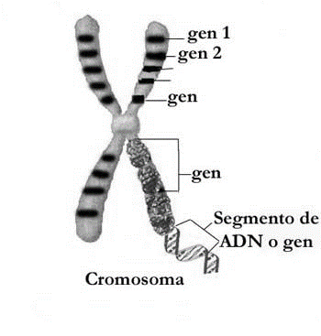

La meiosis es una forma de reproducción celular. Su función es reducir a la mitad la dotación cromosómica de los gametos (*n*) de una especie diploide (*2n*) de manera que al producirse la fecundación se restaura la constitución cromosómica (*n+n=2n*), ya que si no existiera el fenómeno de reducción se duplicaría el número de cromosomas en cada generación. A continuación se describe de manera gráfica el proceso de meiosis. [3]

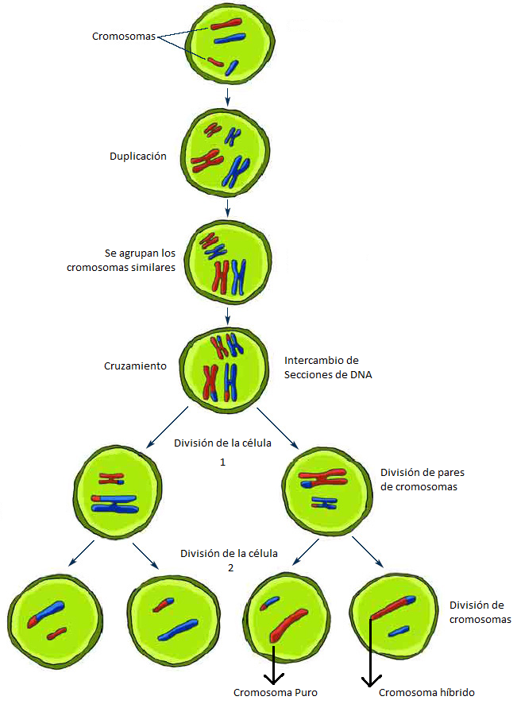

Un algoritmo genético busca simular el proceso antes descrito como método de optimización de funciones.

El AG Ecléctico (AGE), propuesto por Angel Kuri (1997, 1998) incorpora: [6]

1. Elitismo total; es decir, los mejores N individuos se mantienen siempre en la población
2. Selección determinística apareando el mejor individuo con el peor
3. Cruzamiento anular
4. Los parámetros evolucionan junto con la mejor solución

Pc (probabilidad de cruzamiento)

Pm (probabilidad de mutación)

N (número de descendientes)

1. Conveniencia de invocar un algoritmo complementario llamado EMA (escalador de mutación aleatoria)

Una de las ventajas de estos algoritmos en la solución de problemas de optimización, es que requieren únicamente de información de la función objetivo para llevar a cabo la optimización y utilizan procedimientos para guiar la búsqueda en el espacio de parámetros llevando a cabo la búsqueda simultáneamente en diferentes puntos del espacio. [7]

1. Metas del proyecto

La meta del proyecto es encontrar el número óptimo de clusters, así como los elementos de cada uno de ellos, minimizando con el algoritmo genético ecléctico las distancias utilizando medidas de calidad, partiendo de una base mixta (variables numéricas y categóricas).

1. Análisis de los datos

* Los datos venían separados por comas.
* Número de instancias 500.
* Los datos contienen 6 atributos que son: Edad, Lugar, Estudio, Raza, Sexo y Salario.
* Los atributos Lugar, Raza y Sexo son variables categóricas y los atributos Edad, Estudio y Salario son variables numéricas.
* Valores de los atributos:

|  |  |  |  |
| --- | --- | --- | --- |
| Variable | Descripción | Tipo de variable | Valores del atributo |
| Edad | Edad | Numérica | Min: 21  Mediana: 45.50  Promedio: 45.22  Máx: 70 |
| Lugar | Lugar de Nacimiento | Categórica | Center: 167  North: 184  South: 149 |
| Estudio | Años de estudio | Numérica | Min: 4  Mediana: 15  Promedio: 14.59  Máx: 25 |
| Raza | Tipo de raza | Categórica | Asian: 124  Indian: 110  White:133  Other: 133 |
| Sexo | Sexo | Categórica | F=Femenino: 244  M=Masculino: 256 |
| Salario | Salario | Numérica | Min: 70.27  Mediana: 8262.41  Promedio: 20136.83  Máx: 135193.60 |

* No hay valores perdidos.
* En la revisión de los datos, se realiza una primera gráfica para que se visualicen mejor los datos.

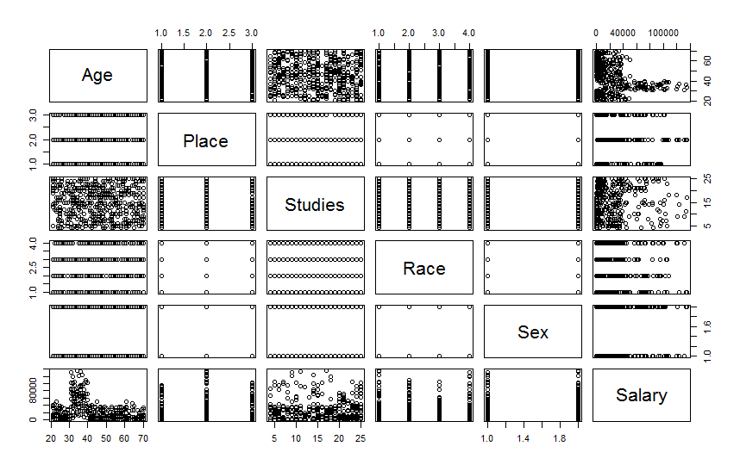

1. Pre-procesamiento

Partimos del archivo md_datos_final.txt

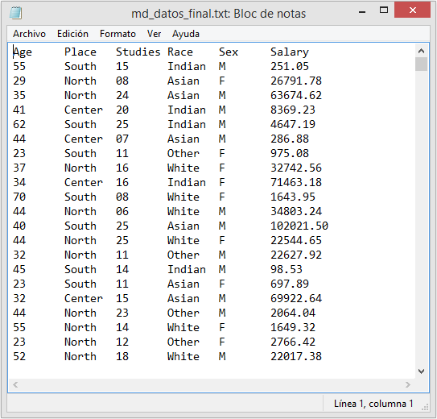

|  |
| --- |
| Paso 1. Definición de la estructura y creación de la base. Se definen las variables Lugar, raza y sexo como variables categóricas. Se crea el archivo raza1.dbf. |
| Paso 2. Se convierten las variables categóricas a pseudo binarias, utilizando Categorical grid encoding, obteniendo 12 variables. El resultado se guarda en el archivo raza2.dbf.  La matriz de correspondencia de las variables la podemos observar en el archivo CORRESPS.DBF |
| Paso 3. Se escala base de datos en [0,1], creando el archivo: raza3.dbf |
| Paso 4. Se estabiliza base de datos, creando el archivo: raza4.dbf |
| Paso 5. Se procede a verificar las correlaciones entre las variables. El resultado obtenido se guardó como matrix.dbf  Se evalúan las correlaciones mayores al 80%. El resultado arroja que F03_01 (mujeres) y F03_02 (hombres) están altamente correlacionadas, situación esperada dado que las dos variables expresan lo mismo. |

Por último se realiza la extracción de la variable altamente correlacionada, con lo que concluimos la fase del pre-procesamiento de los datos, generando así el archivo **raza5.dbf,** que contiene **11 variables.** Se procede a convertir la salida a .txt para luego convertirlo a train.dat, insumo para Data Engine.

1. Determinación de clúster

Con el fin de obtener el número de clusters “óptimo”, utilizaremos el algoritmo de Fuzzy C means utilizando como base de entrenamiento **train.dat.**

Con base en el criterio del codo, realizamos el ejercicio considerando los clusters de 2 a 10 (se asume que 10 clusters sería el máximo aceptable).

Configuración:

Variables de entrada: 11 variables

Exponente: Determina el grado de borrosidad de los clúster de 1.6

Nota. Se realizó el ejercicio con exponente cercano a 2 (exponente más usado), sin embargo los resultados arrojaban indistiguibilidad difusa, por lo que se decidió ajustar el valor del exponente.

A continuación se muestran los resultados para 2,3 y 4 clusters:

|  |
| --- |
|  |
|  |
|  |

Los resultados del coeficiente de partición y de la entropía del ejercicio para los 10 clusters son los siguientes:

|  |  |  |
| --- | --- | --- |
| Cluster | Coeficiente de Partición | Entropía |
| 2 | 0.52 | 0.66 |
| 3 | 0.46 | 0.92 |
| 4 | 0.37 | 1.17 |
| 5 | 0.37 | 1.26 |
| 6 | 0.38 | 1.33 |
| 7 | 0.41 | 1.33 |
| 8 | 0.43 | 1.33 |
| 9 | 0.45 | 1.33 |
| 10 | 0.48 | 1.29 |

Graficando obtenemos:

Como se observa en la gráfica anterior, el número óptimo de clusters es 4.

Al ejecutar el algoritmo, se obtienen las membresías difusas en el archivo train_s.dat. Obtenemos el grado de pertenecía de cada tupla a cada clúster, el resultado indica que por ejemplo la primera tupla, pertenece al clúster 1 con 0.166 (membresía), al clúster 2 con 0.573 y así sucesivamente.

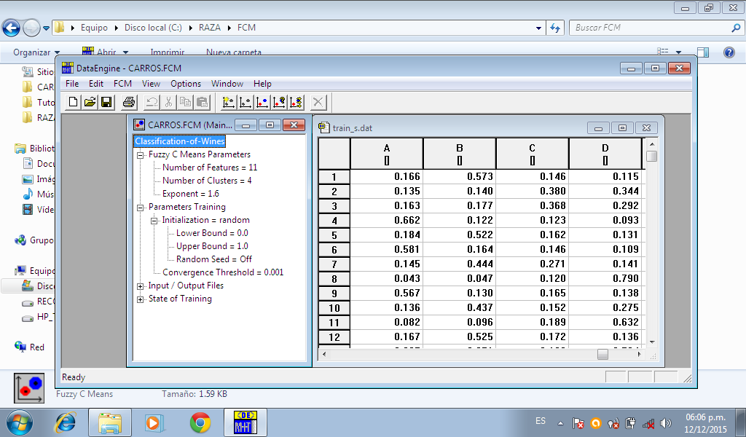

Obtenemos las coordenadas de los 4 centroides:

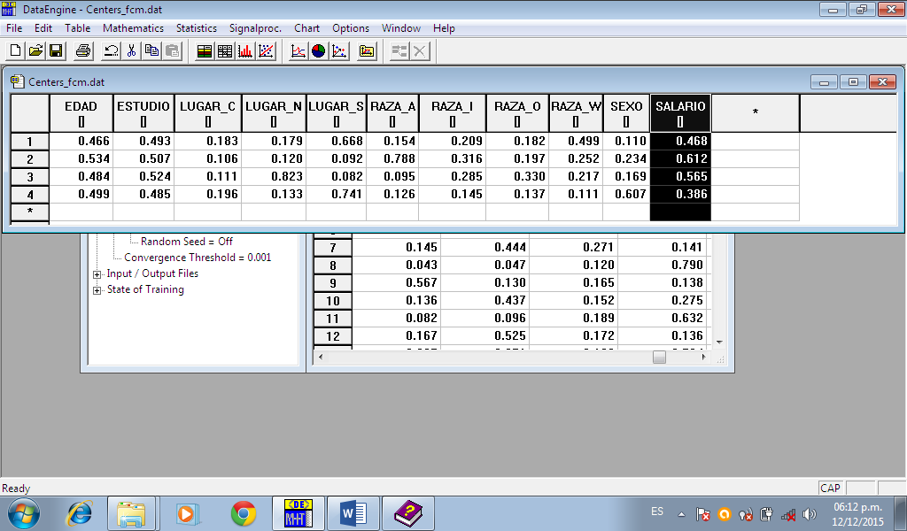

1. Algoritmo genético ecléctico

Una vez obtenidos los clúster con el algoritmo de Fuzzy C means, se procede a aplicar el algoritmo genético ecléctico con el fin de encontrar los clusters óptimos.

Para la aplicación del algoritmo genético ecléctico primero es necesario codificar el espacio de las posibles soluciones (genes) ya que el algoritmo opera sobre “códigos genéticos”, es decir, genotipos. Para lograr lo anterior se utiliza el código binario. El dominio de la función a optimizar en el que se mapea el genotipo es equivalente al fenotipo del individuo. [1]

El proceso del AG ecléctico

* Determinar parámetros iniciales
* Generar la población inicial: *PoblacionInicial(genoma)*

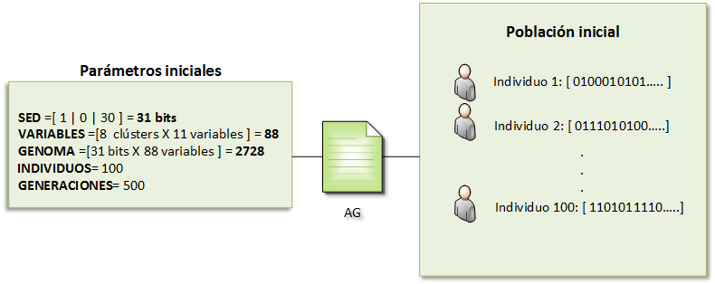

* Evaluar los primeros N individuos: *Evalua(fitness,genoma)*

Para cada generación de individuos:

* + Duplicar los individuos: *Duplica(fitness,genoma)*
  + Cruzar los individuos: *Cruza(genoma)*
  + Mutar los individuos: *Muta(genoma)*
  + Evaluar los individuos: *Evalua(fitness,genoma)*
  + Recodificar los individuos: *GetFenotiposofGenoma(individuo)*
  + Seleccionar los mejores individuos: *Selecciona(fitness,genoma)*

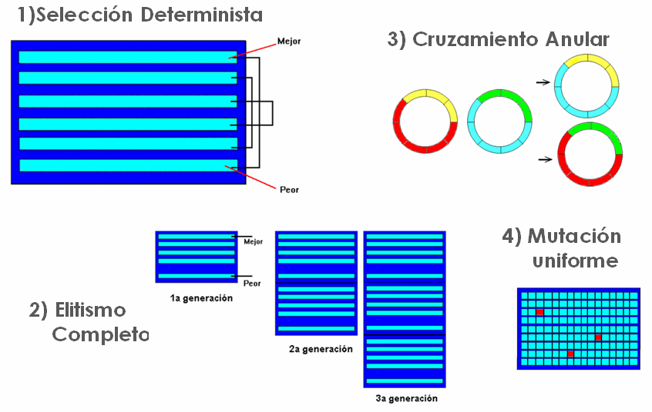

Se plantea la solución del problema de clusterización utilizando el programa EGA en Java, que replica el algoritmo genético ecléctico, con el fin de encontrar los centroides óptimos, describimos a continuación la configuración de los parámetros de entrada:

|  |  |
| --- | --- |
| **Parámetros** | **Descripción** |
| 1) Función a optimizar | Medida de distancia a optimizar o minimizar. El programa presenta 5 funciones predefinidas. En el presenten documento se proponen dos funciones objetivos: minimizar la distancia euclidiana hacia el clúster y minimizar la distancia euclidiana hacia un clúster y alejándolo de los otros. |
| 2) Numero de individuos | Población de coordenadas de los centroides de cada clúster. |
| 3) Bits para enteros | Dimensionamiento del problema.  Forma de representación:  Dígitos Binarios:   |  |  |  |  |  |  |  |  | | --- | --- | --- | --- | --- | --- | --- | --- | |  | Entero | | | | Decimal | | | | + |  |  |  |  |  |  |  | |
| 4) Bits para decimales |
| 5) Numero de variables | Número de variables por clúster. |
| ** Long. del genoma | Número de bits por el número de variables. |
| 6) Prob. de cruzamiento | Probabilidad con la cual se juntan los individuos, lo cual permite la generación de individuos nuevos. |
| 7) Prob. de mutación | Probabilidad de alteración del individuo (permite incluir información nueva). |
| 8) Numero de generaciones | La presentación de los individuos al sistema. |
| 9) Minimiza[0]/Maximiza[1] | Objetivo aplicado a la función a optimizar. |

Conforme se realiza la iteración, cada vez los mejores individuos se van quedando porque va identificando dentro de la cadena binaria donde debe poner unos y ceros para que las distancias hacia los objetos se minimice. Cuando acaba, después de las generaciones definidas en 8), el algoritmo se queda con el óptimo.

1. distancias

Uno de los grandes problemas que enfrenta la minería de datos es la clusterización, ya que resulta complejo categorizar los elementos de varios atributos en un grupo considerando sus similitudes.

Por lo anterior resulta importante contar con alguna medida que indique la cercanía de cada grupo para lograr una buena clusterización; sin embargo, dado que el proceso de clusterización no hay clases predefinidas, es complejo encontrar alguna medida de similitud apropiada.

Considerando que de las medidas anteriores dependerá el diseño de la clusterización, se puede incorporar alguna medida de distancia en la función objetivo del algoritmo ecléctico.

* 1. distancia euclidiana

Como primer ejercicio se incorpora la distancia euclidiana de cada punto a los centroides de los clusters.

Donde (número de variables)

*xi* son los datos de la base de datos

*cj* son los centroides de los clusters

donde *j* = 1,…,C (número de clusters)

La función objetivo a minimizar es la suma de los mínimos de las distancias euclidianas:

Minimizando esta función se obtienen 8 clusters con la siguiente distribución:

|  |  |
| --- | --- |
| CLUSTER | FRECUENCIA |
| 1 | 51 |
| 2 | 79 |
| 3 | 39 |
| 4 | 70 |
| 5 | 124 |
| 6 | 36 |
| 7 | 56 |
| 8 | 45 |
| TOTAL | 500 |

Sin embargo, consideramos que es necesario incorporar un factor que tome en cuenta no sólo la cercanía al centroide más cercano, sino la lejanía con los centroides restantes. Es así como se eligió la función que se describirá a continuación.

* 1. distancia euclidiana incluyendo factor de lejanía

El proceso de cálculo de esta nueva distancia, la cual llamaremos *dEL* (Distancia Euclidiana incluyendo factor de Lejanía) inicia generando las distancias euclidianas de cada punto a los centroides de los clusters y la (distancia mínima al cluster c) tal como se describió en el apartado anterior. La diferencia radica en lo siguiente:

Donde *≠ c*

Se eligió el “factor adicional” ya que se busca tomar en cuenta la cercanía al cluster más cercano y la lejanía al resto. Además, sabemos que ∀*≠ c*. Lo anterior provoca que el término generando que a mayor distancia de los clusters lejanos el “factor adicional” sea pequeño.

Se propone incorporar en la función objetivo un factor que tome en cuenta la lejanía a los demás clusters, por lo que se propone la siguiente métrica:

La función objetivo a minimizar es la suma de las distancias *dEL*:

Minimizando esta función se obtienen 8 clusters con la siguiente distribución:

|  |  |
| --- | --- |
| CLUSTER | FRECUENCIA |
| 1 | 43 |
| 2 | 51 |
| 3 | 77 |
| 4 | 79 |
| 5 | 40 |
| 6 | 56 |
| 7 | 109 |
| 8 | 45 |
| TOTAL | 500 |

A continuación se muestran los parámetros utilizados así como un comparativo de los resultados obtenidos utilizando ambas funciones de optimización:

|  |  |  |  |  |  |  |  |
| --- | --- | --- | --- | --- | --- | --- | --- |
| Función | Individuos | Total Bits | No. Clusters | Prob Cruzamiento | Prob Mutación | Generaciones | Valor Óptimo |
|  | 100 | 31 | 2 | 0.95 | 0.005 | 500 | 614.62 |
|  | 100 | 31 | 3 | 0.95 | 0.005 | 500 | 548.52 |
|  | 100 | 31 | 4 | 0.95 | 0.005 | 500 | 518.38 |
|  | 100 | 31 | 5 | 0.95 | 0.005 | 500 | 506.58 |
|  | 100 | 31 | 6 | 0.95 | 0.005 | 500 | 477.75 |
|  | 100 | 31 | 7 | 0.95 | 0.005 | 500 | 453.92 |
|  | **100** | **31** | **8** | **0.95** | **0.005** | **500** | **426.71** |
|  | 100 | 31 | 9 | 0.95 | 0.005 | 500 | 427.70 |
|  | 100 | 31 | 2 | 0.95 | 0.005 | 500 | 834.30 |
|  | 100 | 31 | 3 | 0.95 | 0.005 | 500 | 714.17 |
|  | 100 | 31 | 4 | 0.95 | 0.005 | 500 | 616.14 |
|  | 100 | 31 | 5 | 0.95 | 0.005 | 500 | 571.51 |
|  | 100 | 31 | 6 | 0.95 | 0.005 | 500 | 540.45 |
|  | 100 | 31 | 7 | 0.95 | 0.005 | 500 | 501.18 |
|  | **100** | **31** | **8** | **0.95** | **0.005** | **500** | **466.88** |
|  | 100 | 31 | 9 | 0.95 | 0.005 | 500 | 444.80 |



1. Análisis de clúster

Se muestra a continuación un análisis estadístico descriptivo de los 8 clusters con el programa SPSS:

* 1. estadísticos

|  |  |  |  |  |  |  |  |  |  |  |  |  |
| --- | --- | --- | --- | --- | --- | --- | --- | --- | --- | --- | --- | --- |
| **Estadísticos Cluster 1** | | | | | | | | | | | | |
|  | | **v1** | **v2** | **v3** | **v4** | **v5** | **v6** | **v7** | **v8** | **v9** | **v10** | **v11** |
| **N** | **Válidos** | ***43*** | ***43*** | ***43*** | ***43*** | ***43*** | ***43*** | ***43*** | ***43*** | ***43*** | ***43*** | ***43*** |
| **Perdidos** | ***0*** | ***0*** | ***0*** | ***0*** | ***0*** | ***0*** | ***0*** | ***0*** | ***0*** | ***0*** | ***0*** |
| **Media** | | ***.487898*** | ***.574751*** | ***.070745*** | ***1.000001*** | ***.000001*** | ***.000001*** | ***.000000*** | ***.000000*** | ***1.000000*** | ***.000000*** | ***.511628*** |
| **Mediana** | | ***.530613*** | ***.714286*** | ***.007300*** | ***1.000000*** | ***.000001*** | ***.000001*** | ***.000000*** | ***.000000*** | ***1.000000*** | ***.000000*** | ***1.000000*** |
| **Varianza** | | ***.111*** | ***.093*** | ***.020*** | ***.000*** | ***.000*** | ***.000*** | ***.000*** | ***.000*** | ***.000*** | ***.000*** | ***.256*** |
| **Asimetría** | | ***.124*** | ***-.446*** | ***3.119*** | ***-.033*** | ***-.211*** | ***-.239*** | ***.234*** | ***-.010*** | ***-.137*** | ***.040*** | ***-.048*** |
| **Error típ. de asimetría** | | ***.361*** | ***.361*** | ***.361*** | ***.361*** | ***.361*** | ***.361*** | ***.361*** | ***.361*** | ***.361*** | ***.361*** | ***.361*** |
| **Curtosis** | | ***-1.405*** | ***-1.200*** | ***10.089*** | ***-1.057*** | ***-1.251*** | ***-.964*** | ***-1.185*** | ***-1.510*** | ***-1.076*** | ***-1.366*** | ***-2.098*** |
| **Error típ. de curtosis** | | ***.709*** | ***.709*** | ***.709*** | ***.709*** | ***.709*** | ***.709*** | ***.709*** | ***.709*** | ***.709*** | ***.709*** | ***.709*** |

|  |  |  |  |  |  |  |  |  |  |  |  |  |
| --- | --- | --- | --- | --- | --- | --- | --- | --- | --- | --- | --- | --- |
| **Estadísticos Cluster 2** | | | | | | | | | | | | |
|  | | **v1** | **v2** | **v3** | **v4** | **v5** | **v6** | **v7** | **v8** | **v9** | **v10** | **v11** |
| **N** | **Válidos** | ***51*** | ***51*** | ***51*** | ***51*** | ***51*** | ***51*** | ***51*** | ***51*** | ***51*** | ***51*** | ***51*** |
| **Perdidos** | ***0*** | ***0*** | ***0*** | ***0*** | ***0*** | ***0*** | ***0*** | ***0*** | ***0*** | ***0*** | ***0*** |
| **Media** | | ***.448980*** | ***.478992*** | ***.198488*** | ***.000000*** | ***1.000001*** | ***.000001*** | ***.000001*** | ***.000001*** | ***1.000001*** | ***.000001*** | ***.588236*** |
| **Mediana** | | ***.408164*** | ***.476191*** | ***.172793*** | ***.000001*** | ***1.000001*** | ***.000001*** | ***.000001*** | ***.000001*** | ***1.000001*** | ***.000001*** | ***1.000000*** |
| **Varianza** | | ***.100*** | ***.093*** | ***.028*** | ***.000*** | ***.000*** | ***.000*** | ***.000*** | ***.000*** | ***.000*** | ***.000*** | ***.247*** |
| **Asimetría** | | ***.133*** | ***.077*** | ***1.867*** | ***-.114*** | ***-.047*** | ***-.328*** | ***-.057*** | ***-.338*** | ***-.259*** | ***-.172*** | ***-.370*** |
| **Error típ. de asimetría** | | ***.333*** | ***.333*** | ***.333*** | ***.333*** | ***.333*** | ***.333*** | ***.333*** | ***.333*** | ***.333*** | ***.333*** | ***.333*** |
| **Curtosis** | | ***-1.251*** | ***-1.316*** | ***4.248*** | ***-1.101*** | ***-1.135*** | ***-1.228*** | ***-1.238*** | ***-1.132*** | ***-.826*** | ***-1.239*** | ***-1.941*** |
| **Error típ. de curtosis** | | ***.656*** | ***.656*** | ***.656*** | ***.656*** | ***.656*** | ***.656*** | ***.656*** | ***.656*** | ***.656*** | ***.656*** | ***.656*** |

|  |  |  |  |  |  |  |  |  |  |  |  |  |
| --- | --- | --- | --- | --- | --- | --- | --- | --- | --- | --- | --- | --- |
| **Estadísticos Cluster 3** | | | | | | | | | | | | |
|  | | **v1** | **v2** | **v3** | **v4** | **v5** | **v6** | **v7** | **v8** | **v9** | **v10** | **v11** |
| **N** | **Válidos** | ***77*** | ***77*** | ***77*** | ***77*** | ***77*** | ***77*** | ***77*** | ***77*** | ***77*** | ***77*** | ***77*** |
| **Perdidos** | ***0*** | ***0*** | ***0*** | ***0*** | ***0*** | ***0*** | ***0*** | ***0*** | ***0*** | ***0*** | ***0*** |
| **Media** | | ***.448980*** | ***.487322*** | ***.252941*** | ***.000001*** | ***1.000001*** | ***.000001*** | ***.532468*** | ***.467533*** | ***.000001*** | ***.000001*** | ***.467533*** |
| **Mediana** | | ***.428572*** | ***.523810*** | ***.189517*** | ***.000001*** | ***1.000000*** | ***.000000*** | ***1.000000*** | ***.000001*** | ***.000001*** | ***.000001*** | ***.000001*** |
| **Varianza** | | ***.081*** | ***.103*** | ***.056*** | ***.000*** | ***.000*** | ***.000*** | ***.252*** | ***.252*** | ***.000*** | ***.000*** | ***.252*** |
| **Asimetría** | | ***.166*** | ***.051*** | ***1.637*** | ***-.208*** | ***-.020*** | ***.077*** | ***-.133*** | ***.133*** | ***-.327*** | ***-.098*** | ***.133*** |
| **Error típ. de asimetría** | | ***.274*** | ***.274*** | ***.274*** | ***.274*** | ***.274*** | ***.274*** | ***.274*** | ***.274*** | ***.274*** | ***.274*** | ***.274*** |
| **Curtosis** | | ***-1.127*** | ***-1.251*** | ***2.230*** | ***-.990*** | ***-1.263*** | ***-1.259*** | ***-2.036*** | ***-2.036*** | ***-.874*** | ***-1.319*** | ***-2.036*** |
| **Error típ. de curtosis** | | ***.541*** | ***.541*** | ***.541*** | ***.541*** | ***.541*** | ***.541*** | ***.541*** | ***.541*** | ***.541*** | ***.541*** | ***.541*** |

|  |  |  |  |  |  |  |  |  |  |  |  |  |
| --- | --- | --- | --- | --- | --- | --- | --- | --- | --- | --- | --- | --- |
| **Estadísticos Cluster 4** | | | | | | | | | | | | |
|  | | **v1** | **v2** | **v3** | **v4** | **v5** | **v6** | **v7** | **v8** | **v9** | **v10** | **v11** |
| **N** | **Válidos** | ***79*** | ***79*** | ***79*** | ***79*** | ***79*** | ***79*** | ***79*** | ***79*** | ***79*** | ***79*** | ***79*** |
| **Perdidos** | ***0*** | ***0*** | ***0*** | ***0*** | ***0*** | ***0*** | ***0*** | ***0*** | ***0*** | ***0*** | ***0*** |
| **Media** | | ***.476363*** | ***.575648*** | ***.095437*** | ***1.000001*** | ***.000001*** | ***.000001*** | ***.544304*** | ***.000001*** | ***.000000*** | ***.455697*** | ***.506330*** |
| **Mediana** | | ***.489796*** | ***.619048*** | ***.021900*** | ***1.000001*** | ***.000001*** | ***.000001*** | ***1.000000*** | ***.000001*** | ***.000000*** | ***.000001*** | ***1.000000*** |
| **Varianza** | | ***.082*** | ***.078*** | ***.031*** | ***.000*** | ***.000*** | ***.000*** | ***.251*** | ***.000*** | ***.000*** | ***.251*** | ***.253*** |
| **Asimetría** | | ***.145*** | ***-.301*** | ***2.307*** | ***-.070*** | ***-.337*** | ***-.091*** | ***-.181*** | ***-.241*** | ***.167*** | ***.181*** | ***-.026*** |
| **Error típ. de asimetría** | | ***.271*** | ***.271*** | ***.271*** | ***.271*** | ***.271*** | ***.271*** | ***.271*** | ***.271*** | ***.271*** | ***.271*** | ***.271*** |
| **Curtosis** | | ***-1.084*** | ***-1.062*** | ***4.150*** | ***-1.135*** | ***-.798*** | ***-1.168*** | ***-2.019*** | ***-1.128*** | ***-1.094*** | ***-2.019*** | ***-2.052*** |
| **Error típ. de curtosis** | | ***.535*** | ***.535*** | ***.535*** | ***.535*** | ***.535*** | ***.535*** | ***.535*** | ***.535*** | ***.535*** | ***.535*** | ***.535*** |

|  |  |  |  |  |  |  |  |  |  |  |  |  |
| --- | --- | --- | --- | --- | --- | --- | --- | --- | --- | --- | --- | --- |
| **Estadísticos Cluster 5** | | | | | | | | | | | | |
|  | | **v1** | **v2** | **v3** | **v4** | **v5** | **v6** | **v7** | **v8** | **v9** | **v10** | **v11** |
| **N** | **Válidos** | ***40*** | ***40*** | ***40*** | ***40*** | ***40*** | ***40*** | ***40*** | ***40*** | ***40*** | ***40*** | ***40*** |
| **Perdidos** | ***0*** | ***0*** | ***0*** | ***0*** | ***0*** | ***0*** | ***0*** | ***0*** | ***0*** | ***0*** | ***0*** |
| **Media** | | ***.545919*** | ***.444048*** | ***.057685*** | ***.000001*** | ***.000001*** | ***1.000000*** | ***1.000000*** | ***.000001*** | ***.000001*** | ***.000000*** | ***.500000*** |
| **Mediana** | | ***.571429*** | ***.428572*** | ***.004797*** | ***.000001*** | ***.000001*** | ***1.000000*** | ***1.000000*** | ***.000001*** | ***.000001*** | ***.000000*** | ***.500000*** |
| **Varianza** | | ***.081*** | ***.119*** | ***.018*** | ***.000*** | ***.000*** | ***.000*** | ***.000*** | ***.000*** | ***.000*** | ***.000*** | ***.256*** |
| **Asimetría** | | ***-.376*** | ***.271*** | ***4.039*** | ***-.551*** | ***.136*** | ***.168*** | ***.213*** | ***-.529*** | ***-.103*** | ***.263*** | ***.000*** |
| **Error típ. de asimetría** | | ***.374*** | ***.374*** | ***.374*** | ***.374*** | ***.374*** | ***.374*** | ***.374*** | ***.374*** | ***.374*** | ***.374*** | ***.374*** |
| **Curtosis** | | ***-.804*** | ***-1.384*** | ***18.819*** | ***-.574*** | ***-.980*** | ***-1.119*** | ***-1.230*** | ***-.516*** | ***-1.287*** | ***-1.473*** | ***-2.108*** |
| **Error típ. de curtosis** | | ***.733*** | ***.733*** | ***.733*** | ***.733*** | ***.733*** | ***.733*** | ***.733*** | ***.733*** | ***.733*** | ***.733*** | ***.733*** |

|  |  |  |  |  |  |  |  |  |  |  |  |  |
| --- | --- | --- | --- | --- | --- | --- | --- | --- | --- | --- | --- | --- |
| **Estadísticos Cluster 6** | | | | | | | | | | | | |
|  | | **v1** | **v2** | **v3** | **v4** | **v5** | **v6** | **v7** | **v8** | **v9** | **v10** | **v11** |
| **N** | **Válidos** | ***56*** | ***56*** | ***56*** | ***56*** | ***56*** | ***56*** | ***56*** | ***56*** | ***56*** | ***56*** | ***56*** |
| **Perdidos** | ***0*** | ***0*** | ***0*** | ***0*** | ***0*** | ***0*** | ***0*** | ***0*** | ***0*** | ***0*** | ***0*** |
| **Media** | | ***.514578*** | ***.457483*** | ***.231619*** | ***.000001*** | ***1.000001*** | ***.000001*** | ***.000000*** | ***.000000*** | ***.000000*** | ***1.000000*** | ***.607143*** |
| **Mediana** | | ***.540817*** | ***.476191*** | ***.202083*** | ***.000001*** | ***1.000001*** | ***.000001*** | ***.000001*** | ***.000000*** | ***.000000*** | ***1.000000*** | ***1.000000*** |
| **Varianza** | | ***.070*** | ***.089*** | ***.043*** | ***.000*** | ***.000*** | ***.000*** | ***.000*** | ***.000*** | ***.000*** | ***.000*** | ***.243*** |
| **Asimetría** | | ***-.137*** | ***.107*** | ***2.282*** | ***-.314*** | ***-.205*** | ***.151*** | ***-.070*** | ***.207*** | ***.159*** | ***.178*** | ***-.451*** |
| **Error típ. de asimetría** | | ***.319*** | ***.319*** | ***.319*** | ***.319*** | ***.319*** | ***.319*** | ***.319*** | ***.319*** | ***.319*** | ***.319*** | ***.319*** |
| **Curtosis** | | ***-.945*** | ***-1.158*** | ***5.431*** | ***-1.396*** | ***-1.064*** | ***-1.257*** | ***-1.035*** | ***-1.266*** | ***-1.253*** | ***-1.201*** | ***-1.865*** |
| **Error típ. de curtosis** | | ***.628*** | ***.628*** | ***.628*** | ***.628*** | ***.628*** | ***.628*** | ***.628*** | ***.628*** | ***.628*** | ***.628*** | ***.628*** |

|  |  |  |  |  |  |  |  |  |  |  |  |  |
| --- | --- | --- | --- | --- | --- | --- | --- | --- | --- | --- | --- | --- |
| **Estadísticos Cluster 7** | | | | | | | | | | | | |
|  | | **v1** | **v2** | **v3** | **v4** | **v5** | **v6** | **v7** | **v8** | **v9** | **v10** | **v11** |
| **N** | **Válidos** | ***109*** | ***109*** | ***109*** | ***109*** | ***109*** | ***109*** | ***109*** | ***109*** | ***109*** | ***109*** | ***109*** |
| **Perdidos** | ***0*** | ***0*** | ***0*** | ***0*** | ***0*** | ***0*** | ***0*** | ***0*** | ***0*** | ***0*** | ***0*** |
| **Media** | | ***.539600*** | ***.530363*** | ***.115314*** | ***.000000*** | ***.000000*** | ***1.000001*** | ***.000001*** | ***.266056*** | ***.357799*** | ***.376147*** | ***.403670*** |
| **Mediana** | | ***.551021*** | ***.523810*** | ***.014219*** | ***.000000*** | ***.000000*** | ***1.000001*** | ***.000000*** | ***.000001*** | ***.000001*** | ***.000001*** | ***.000001*** |
| **Varianza** | | ***.077*** | ***.099*** | ***.037*** | ***.000*** | ***.000*** | ***.000*** | ***.000*** | ***.197*** | ***.232*** | ***.237*** | ***.243*** |
| **Asimetría** | | ***.021*** | ***-.035*** | ***1.804*** | ***-.001*** | ***.094*** | ***-.218*** | ***.025*** | ***1.074*** | ***.602*** | ***.519*** | ***.398*** |
| **Error típ. de asimetría** | | ***.231*** | ***.231*** | ***.231*** | ***.231*** | ***.231*** | ***.231*** | ***.231*** | ***.231*** | ***.231*** | ***.231*** | ***.231*** |
| **Curtosis** | | ***-1.121*** | ***-1.319*** | ***1.957*** | ***-.946*** | ***-1.190*** | ***-1.106*** | ***-1.323*** | ***-.863*** | ***-1.669*** | ***-1.764*** | ***-1.876*** |
| **Error típ. de curtosis** | | ***.459*** | ***.459*** | ***.459*** | ***.459*** | ***.459*** | ***.459*** | ***.459*** | ***.459*** | ***.459*** | ***.459*** | ***.459*** |

|  |  |  |  |  |  |  |  |  |  |  |  |  |
| --- | --- | --- | --- | --- | --- | --- | --- | --- | --- | --- | --- | --- |
| **Estadísticos Cluster 8** | | | | | | | | | | | | |
|  | | **v1** | **v2** | **v3** | **v4** | **v5** | **v6** | **v7** | **v8** | **v9** | **v10** | **v11** |
| **N** | **Válidos** | ***45*** | ***45*** | ***45*** | ***45*** | ***45*** | ***45*** | ***45*** | ***45*** | ***45*** | ***45*** | ***45*** |
| **Perdidos** | ***0*** | ***0*** | ***0*** | ***0*** | ***0*** | ***0*** | ***0*** | ***0*** | ***0*** | ***0*** | ***0*** |
| **Media** | | ***.479819*** | ***.417990*** | ***.138323*** | ***1.000000*** | ***.000000*** | ***.000001*** | ***.000001*** | ***1.000000*** | ***.000000*** | ***.000000*** | ***.400001*** |
| **Mediana** | | ***.448980*** | ***.428571*** | ***.006563*** | ***1.000000*** | ***.000001*** | ***.000001*** | ***.000001*** | ***1.000000*** | ***.000000*** | ***.000000*** | ***.000001*** |
| **Varianza** | | ***.088*** | ***.072*** | ***.057*** | ***.000*** | ***.000*** | ***.000*** | ***.000*** | ***.000*** | ***.000*** | ***.000*** | ***.245*** |
| **Asimetría** | | ***.083*** | ***.405*** | ***1.569*** | ***.485*** | ***.014*** | ***-.226*** | ***-.294*** | ***.036*** | ***.306*** | ***.118*** | ***.422*** |
| **Error típ. de asimetría** | | ***.354*** | ***.354*** | ***.354*** | ***.354*** | ***.354*** | ***.354*** | ***.354*** | ***.354*** | ***.354*** | ***.354*** | ***.354*** |
| **Curtosis** | | ***-1.290*** | ***-.558*** | ***.912*** | ***-.768*** | ***-1.017*** | ***-1.392*** | ***-.929*** | ***-1.397*** | ***-1.006*** | ***-.595*** | ***-1.908*** |
| **Error típ. de curtosis** | | ***.695*** | ***.695*** | ***.695*** | ***.695*** | ***.695*** | ***.695*** | ***.695*** | ***.695*** | ***.695*** | ***.695*** | ***.695*** |

* 1. Correlación de pearson

A continuación presentamos la correlación de Pearson para los 8 clusters:

|  |  |  |  |  |  |  |  |  |  |  |  |  |
| --- | --- | --- | --- | --- | --- | --- | --- | --- | --- | --- | --- | --- |
| **Correlaciones Cluster 1** | | | | | | | | | | | | |
|  | | **v1** | **v2** | **v3** | **v4** | **v5** | **v6** | **v7** | **v8** | **v9** | **v10** | **v11** |
| **v1** | **Correlación de Pearson** | ***1*** | ***.199*** | ***-.169*** | ***.032*** | ***.138*** | ***-.003*** | ***.199*** | ***.009*** | ***.098*** | ***-.132*** | ***.127*** |
| **Sig. (bilateral)** |  | ***.201*** | ***.278*** | ***.838*** | ***.378*** | ***.982*** | ***.202*** | ***.953*** | ***.531*** | ***.397*** | ***.418*** |
| **N** | ***43*** | ***43*** | ***43*** | ***43*** | ***43*** | ***43*** | ***43*** | ***43*** | ***43*** | ***43*** | ***43*** |
| **v2** | **Correlación de Pearson** | ***.199*** | ***1*** | ***-.023*** | ***-.264*** | ***.014*** | ***-.160*** | ***-.065*** | ***.010*** | ***.180*** | ***-.156*** | ***.040*** |
| **Sig. (bilateral)** | ***.201*** |  | ***.884*** | ***.087*** | ***.929*** | ***.304*** | ***.678*** | ***.947*** | ***.247*** | ***.318*** | ***.799*** |
| **N** | ***43*** | ***43*** | ***43*** | ***43*** | ***43*** | ***43*** | ***43*** | ***43*** | ***43*** | ***43*** | ***43*** |
| **v3** | **Correlación de Pearson** | ***-.169*** | ***-.023*** | ***1*** | ***-.108*** | ***-.036*** | ***-.304\**** | ***.070*** | ***-.237*** | ***-.140*** | ***-.101*** | ***-.144*** |
| **Sig. (bilateral)** | ***.278*** | ***.884*** |  | ***.491*** | ***.820*** | ***.048*** | ***.655*** | ***.127*** | ***.371*** | ***.518*** | ***.357*** |
| **N** | ***43*** | ***43*** | ***43*** | ***43*** | ***43*** | ***43*** | ***43*** | ***43*** | ***43*** | ***43*** | ***43*** |
| **v4** | **Correlación de Pearson** | ***.032*** | ***-.264*** | ***-.108*** | ***1*** | ***.137*** | ***-.023*** | ***-.257*** | ***.046*** | ***.142*** | ***-.105*** | ***.037*** |
| **Sig. (bilateral)** | ***.838*** | ***.087*** | ***.491*** |  | ***.383*** | ***.885*** | ***.096*** | ***.768*** | ***.363*** | ***.503*** | ***.812*** |
| **N** | ***43*** | ***43*** | ***43*** | ***43*** | ***43*** | ***43*** | ***43*** | ***43*** | ***43*** | ***43*** | ***43*** |
| **v5** | **Correlación de Pearson** | ***.138*** | ***.014*** | ***-.036*** | ***.137*** | ***1*** | ***-.264*** | ***.056*** | ***.211*** | ***.156*** | ***.085*** | ***.055*** |
| **Sig. (bilateral)** | ***.378*** | ***.929*** | ***.820*** | ***.383*** |  | ***.088*** | ***.719*** | ***.174*** | ***.319*** | ***.589*** | ***.724*** |
| **N** | ***43*** | ***43*** | ***43*** | ***43*** | ***43*** | ***43*** | ***43*** | ***43*** | ***43*** | ***43*** | ***43*** |
| **v6** | **Correlación de Pearson** | ***-.003*** | ***-.160*** | ***-.304\**** | ***-.023*** | ***-.264*** | ***1*** | ***-.089*** | ***.113*** | ***-.019*** | ***.126*** | ***-.128*** |
| **Sig. (bilateral)** | ***.982*** | ***.304*** | ***.048*** | ***.885*** | ***.088*** |  | ***.569*** | ***.472*** | ***.905*** | ***.423*** | ***.413*** |
| **N** | ***43*** | ***43*** | ***43*** | ***43*** | ***43*** | ***43*** | ***43*** | ***43*** | ***43*** | ***43*** | ***43*** |
| **v7** | **Correlación de Pearson** | ***.199*** | ***-.065*** | ***.070*** | ***-.257*** | ***.056*** | ***-.089*** | ***1*** | ***-.174*** | ***-.115*** | ***-.078*** | ***.145*** |
| **Sig. (bilateral)** | ***.202*** | ***.678*** | ***.655*** | ***.096*** | ***.719*** | ***.569*** |  | ***.264*** | ***.464*** | ***.621*** | ***.354*** |
| **N** | ***43*** | ***43*** | ***43*** | ***43*** | ***43*** | ***43*** | ***43*** | ***43*** | ***43*** | ***43*** | ***43*** |
| **v8** | **Correlación de Pearson** | ***.009*** | ***.010*** | ***-.237*** | ***.046*** | ***.211*** | ***.113*** | ***-.174*** | ***1*** | ***.054*** | ***-.252*** | ***-.141*** |
| **Sig. (bilateral)** | ***.953*** | ***.947*** | ***.127*** | ***.768*** | ***.174*** | ***.472*** | ***.264*** |  | ***.733*** | ***.104*** | ***.368*** |
| **N** | ***43*** | ***43*** | ***43*** | ***43*** | ***43*** | ***43*** | ***43*** | ***43*** | ***43*** | ***43*** | ***43*** |
| **v9** | **Correlación de Pearson** | ***.098*** | ***.180*** | ***-.140*** | ***.142*** | ***.156*** | ***-.019*** | ***-.115*** | ***.054*** | ***1*** | ***-.136*** | ***-.051*** |
| **Sig. (bilateral)** | ***.531*** | ***.247*** | ***.371*** | ***.363*** | ***.319*** | ***.905*** | ***.464*** | ***.733*** |  | ***.386*** | ***.744*** |
| **N** | ***43*** | ***43*** | ***43*** | ***43*** | ***43*** | ***43*** | ***43*** | ***43*** | ***43*** | ***43*** | ***43*** |
| **v10** | **Correlación de Pearson** | ***-.132*** | ***-.156*** | ***-.101*** | ***-.105*** | ***.085*** | ***.126*** | ***-.078*** | ***-.252*** | ***-.136*** | ***1*** | ***.145*** |
| **Sig. (bilateral)** | ***.397*** | ***.318*** | ***.518*** | ***.503*** | ***.589*** | ***.423*** | ***.621*** | ***.104*** | ***.386*** |  | ***.352*** |
| **N** | ***43*** | ***43*** | ***43*** | ***43*** | ***43*** | ***43*** | ***43*** | ***43*** | ***43*** | ***43*** | ***43*** |
| **v11** | **Correlación de Pearson** | ***.127*** | ***.040*** | ***-.144*** | ***.037*** | ***.055*** | ***-.128*** | ***.145*** | ***-.141*** | ***-.051*** | ***.145*** | ***1*** |
| **Sig. (bilateral)** | ***.418*** | ***.799*** | ***.357*** | ***.812*** | ***.724*** | ***.413*** | ***.354*** | ***.368*** | ***.744*** | ***.352*** |  |
| **N** | ***43*** | ***43*** | ***43*** | ***43*** | ***43*** | ***43*** | ***43*** | ***43*** | ***43*** | ***43*** | ***43*** |
| *. La correlación es significante al nivel 0,05 (bilateral). | | | | | | | | | | | | |

|  |  |  |  |  |  |  |  |  |  |  |  |  |
| --- | --- | --- | --- | --- | --- | --- | --- | --- | --- | --- | --- | --- |
| **Correlaciones** | | | | | | | | | | | | |
|  | | **v1** | **v2** | **v3** | **v4** | **v5** | **v6** | **v7** | **v8** | **v9** | **v10** | **v11** |
| **v1** | **Correlación de Pearson** | ***1*** | ***-.203*** | ***-.219*** | ***.158*** | ***.029*** | ***.254*** | ***-.008*** | ***-.130*** | ***.079*** | ***.095*** | ***.241*** |
| **Sig. (bilateral)** |  | ***.153*** | ***.122*** | ***.267*** | ***.841*** | ***.072*** | ***.957*** | ***.364*** | ***.580*** | ***.509*** | ***.088*** |
| **N** | ***51*** | ***51*** | ***51*** | ***51*** | ***51*** | ***51*** | ***51*** | ***51*** | ***51*** | ***51*** | ***51*** |
| **v2** | **Correlación de Pearson** | ***-.203*** | ***1*** | ***.159*** | ***-.162*** | ***-.292\**** | ***-.158*** | ***.023*** | ***.234*** | ***-.090*** | ***-.138*** | ***-.262*** |
| **Sig. (bilateral)** | ***.153*** |  | ***.264*** | ***.256*** | ***.038*** | ***.269*** | ***.874*** | ***.098*** | ***.532*** | ***.335*** | ***.063*** |
| **N** | ***51*** | ***51*** | ***51*** | ***51*** | ***51*** | ***51*** | ***51*** | ***51*** | ***51*** | ***51*** | ***51*** |
| **v3** | **Correlación de Pearson** | ***-.219*** | ***.159*** | ***1*** | ***-.240*** | ***-.150*** | ***-.012*** | ***.090*** | ***-.136*** | ***-.035*** | ***-.101*** | ***.091*** |
| **Sig. (bilateral)** | ***.122*** | ***.264*** |  | ***.090*** | ***.292*** | ***.934*** | ***.529*** | ***.340*** | ***.807*** | ***.481*** | ***.525*** |
| **N** | ***51*** | ***51*** | ***51*** | ***51*** | ***51*** | ***51*** | ***51*** | ***51*** | ***51*** | ***51*** | ***51*** |
| **v4** | **Correlación de Pearson** | ***.158*** | ***-.162*** | ***-.240*** | ***1*** | ***.182*** | ***.148*** | ***-.063*** | ***.008*** | ***.140*** | ***.028*** | ***-.161*** |
| **Sig. (bilateral)** | ***.267*** | ***.256*** | ***.090*** |  | ***.202*** | ***.300*** | ***.662*** | ***.956*** | ***.326*** | ***.843*** | ***.258*** |
| **N** | ***51*** | ***51*** | ***51*** | ***51*** | ***51*** | ***51*** | ***51*** | ***51*** | ***51*** | ***51*** | ***51*** |
| **v5** | **Correlación de Pearson** | ***.029*** | ***-.292\**** | ***-.150*** | ***.182*** | ***1*** | ***.274*** | ***.040*** | ***.047*** | ***.162*** | ***.345\**** | ***-.092*** |
| **Sig. (bilateral)** | ***.841*** | ***.038*** | ***.292*** | ***.202*** |  | ***.052*** | ***.782*** | ***.745*** | ***.257*** | ***.013*** | ***.523*** |
| **N** | ***51*** | ***51*** | ***51*** | ***51*** | ***51*** | ***51*** | ***51*** | ***51*** | ***51*** | ***51*** | ***51*** |
| **v6** | **Correlación de Pearson** | ***.254*** | ***-.158*** | ***-.012*** | ***.148*** | ***.274*** | ***1*** | ***.195*** | ***-.044*** | ***.033*** | ***.082*** | ***.100*** |
| **Sig. (bilateral)** | ***.072*** | ***.269*** | ***.934*** | ***.300*** | ***.052*** |  | ***.171*** | ***.758*** | ***.816*** | ***.566*** | ***.485*** |
| **N** | ***51*** | ***51*** | ***51*** | ***51*** | ***51*** | ***51*** | ***51*** | ***51*** | ***51*** | ***51*** | ***51*** |
| **v7** | **Correlación de Pearson** | ***-.008*** | ***.023*** | ***.090*** | ***-.063*** | ***.040*** | ***.195*** | ***1*** | ***.225*** | ***-.264*** | ***-.217*** | ***.159*** |
| **Sig. (bilateral)** | ***.957*** | ***.874*** | ***.529*** | ***.662*** | ***.782*** | ***.171*** |  | ***.112*** | ***.061*** | ***.126*** | ***.265*** |
| **N** | ***51*** | ***51*** | ***51*** | ***51*** | ***51*** | ***51*** | ***51*** | ***51*** | ***51*** | ***51*** | ***51*** |
| **v8** | **Correlación de Pearson** | ***-.130*** | ***.234*** | ***-.136*** | ***.008*** | ***.047*** | ***-.044*** | ***.225*** | ***1*** | ***.000*** | ***-.023*** | ***-.148*** |
| **Sig. (bilateral)** | ***.364*** | ***.098*** | ***.340*** | ***.956*** | ***.745*** | ***.758*** | ***.112*** |  | ***.998*** | ***.872*** | ***.301*** |
| **N** | ***51*** | ***51*** | ***51*** | ***51*** | ***51*** | ***51*** | ***51*** | ***51*** | ***51*** | ***51*** | ***51*** |
| **v9** | **Correlación de Pearson** | ***.079*** | ***-.090*** | ***-.035*** | ***.140*** | ***.162*** | ***.033*** | ***-.264*** | ***.000*** | ***1*** | ***.350\**** | ***.017*** |
| **Sig. (bilateral)** | ***.580*** | ***.532*** | ***.807*** | ***.326*** | ***.257*** | ***.816*** | ***.061*** | ***.998*** |  | ***.012*** | ***.907*** |
| **N** | ***51*** | ***51*** | ***51*** | ***51*** | ***51*** | ***51*** | ***51*** | ***51*** | ***51*** | ***51*** | ***51*** |
| **v10** | **Correlación de Pearson** | ***.095*** | ***-.138*** | ***-.101*** | ***.028*** | ***.345\**** | ***.082*** | ***-.217*** | ***-.023*** | ***.350\**** | ***1*** | ***.034*** |
| **Sig. (bilateral)** | ***.509*** | ***.335*** | ***.481*** | ***.843*** | ***.013*** | ***.566*** | ***.126*** | ***.872*** | ***.012*** |  | ***.814*** |
| **N** | ***51*** | ***51*** | ***51*** | ***51*** | ***51*** | ***51*** | ***51*** | ***51*** | ***51*** | ***51*** | ***51*** |
| **v11** | **Correlación de Pearson** | ***.241*** | ***-.262*** | ***.091*** | ***-.161*** | ***-.092*** | ***.100*** | ***.159*** | ***-.148*** | ***.017*** | ***.034*** | ***1*** |
| **Sig. (bilateral)** | ***.088*** | ***.063*** | ***.525*** | ***.258*** | ***.523*** | ***.485*** | ***.265*** | ***.301*** | ***.907*** | ***.814*** |  |
| **N** | ***51*** | ***51*** | ***51*** | ***51*** | ***51*** | ***51*** | ***51*** | ***51*** | ***51*** | ***51*** | ***51*** |
| *. La correlación es significante al nivel 0,05 (bilateral). | | | | | | | | | | | | |

|  |  |  |  |  |  |  |  |  |  |  |  |  |
| --- | --- | --- | --- | --- | --- | --- | --- | --- | --- | --- | --- | --- |
| **Correlaciones** | | | | | | | | | | | | |
|  | | **v1** | **v2** | **v3** | **v4** | **v5** | **v6** | **v7** | **v8** | **v9** | **v10** | **v11** |
| **v1** | **Correlación de Pearson** | ***1*** | ***.036*** | ***-.283\**** | ***-.047*** | ***.047*** | ***.017*** | ***-.134*** | ***.134*** | ***-.163*** | ***-.183*** | ***.030*** |
| **Sig. (bilateral)** |  | ***.759*** | ***.013*** | ***.683*** | ***.683*** | ***.882*** | ***.246*** | ***.246*** | ***.157*** | ***.111*** | ***.795*** |
| **N** | ***77*** | ***77*** | ***77*** | ***77*** | ***77*** | ***77*** | ***77*** | ***77*** | ***77*** | ***77*** | ***77*** |
| **v2** | **Correlación de Pearson** | ***.036*** | ***1*** | ***.059*** | ***.128*** | ***.105*** | ***.003*** | ***.033*** | ***-.033*** | ***.301\*\**** | ***-.028*** | ***-.052*** |
| **Sig. (bilateral)** | ***.759*** |  | ***.610*** | ***.268*** | ***.365*** | ***.980*** | ***.778*** | ***.778*** | ***.008*** | ***.807*** | ***.652*** |
| **N** | ***77*** | ***77*** | ***77*** | ***77*** | ***77*** | ***77*** | ***77*** | ***77*** | ***77*** | ***77*** | ***77*** |
| **v3** | **Correlación de Pearson** | ***-.283\**** | ***.059*** | ***1*** | ***.175*** | ***.003*** | ***.115*** | ***.144*** | ***-.144*** | ***.082*** | ***.199*** | ***-.099*** |
| **Sig. (bilateral)** | ***.013*** | ***.610*** |  | ***.129*** | ***.981*** | ***.321*** | ***.211*** | ***.211*** | ***.476*** | ***.082*** | ***.390*** |
| **N** | ***77*** | ***77*** | ***77*** | ***77*** | ***77*** | ***77*** | ***77*** | ***77*** | ***77*** | ***77*** | ***77*** |
| **v4** | **Correlación de Pearson** | ***-.047*** | ***.128*** | ***.175*** | ***1*** | ***.035*** | ***.221*** | ***-.288\**** | ***.288\**** | ***.055*** | ***-.018*** | ***.066*** |
| **Sig. (bilateral)** | ***.683*** | ***.268*** | ***.129*** |  | ***.763*** | ***.054*** | ***.011*** | ***.011*** | ***.634*** | ***.878*** | ***.567*** |
| **N** | ***77*** | ***77*** | ***77*** | ***77*** | ***77*** | ***77*** | ***77*** | ***77*** | ***77*** | ***77*** | ***77*** |
| **v5** | **Correlación de Pearson** | ***.047*** | ***.105*** | ***.003*** | ***.035*** | ***1*** | ***.014*** | ***-.045*** | ***.045*** | ***.104*** | ***.156*** | ***.019*** |
| **Sig. (bilateral)** | ***.683*** | ***.365*** | ***.981*** | ***.763*** |  | ***.904*** | ***.698*** | ***.698*** | ***.368*** | ***.175*** | ***.868*** |
| **N** | ***77*** | ***77*** | ***77*** | ***77*** | ***77*** | ***77*** | ***77*** | ***77*** | ***77*** | ***77*** | ***77*** |
| **v6** | **Correlación de Pearson** | ***.017*** | ***.003*** | ***.115*** | ***.221*** | ***.014*** | ***1*** | ***-.037*** | ***.037*** | ***.030*** | ***.239\**** | ***.100*** |
| **Sig. (bilateral)** | ***.882*** | ***.980*** | ***.321*** | ***.054*** | ***.904*** |  | ***.747*** | ***.747*** | ***.797*** | ***.037*** | ***.388*** |
| **N** | ***77*** | ***77*** | ***77*** | ***77*** | ***77*** | ***77*** | ***77*** | ***77*** | ***77*** | ***77*** | ***77*** |
| **v7** | **Correlación de Pearson** | ***-.134*** | ***.033*** | ***.144*** | ***-.288\**** | ***-.045*** | ***-.037*** | ***1*** | ***-1.000\*\**** | ***.118*** | ***.250\**** | ***-.165*** |
| **Sig. (bilateral)** | ***.246*** | ***.778*** | ***.211*** | ***.011*** | ***.698*** | ***.747*** |  | ***.000*** | ***.307*** | ***.028*** | ***.151*** |
| **N** | ***77*** | ***77*** | ***77*** | ***77*** | ***77*** | ***77*** | ***77*** | ***77*** | ***77*** | ***77*** | ***77*** |
| **v8** | **Correlación de Pearson** | ***.134*** | ***-.033*** | ***-.144*** | ***.288\**** | ***.045*** | ***.037*** | ***-1.000\*\**** | ***1*** | ***-.118*** | ***-.250\**** | ***.165*** |
| **Sig. (bilateral)** | ***.246*** | ***.778*** | ***.211*** | ***.011*** | ***.698*** | ***.747*** | ***.000*** |  | ***.307*** | ***.028*** | ***.151*** |
| **N** | ***77*** | ***77*** | ***77*** | ***77*** | ***77*** | ***77*** | ***77*** | ***77*** | ***77*** | ***77*** | ***77*** |
| **v9** | **Correlación de Pearson** | ***-.163*** | ***.301\*\**** | ***.082*** | ***.055*** | ***.104*** | ***.030*** | ***.118*** | ***-.118*** | ***1*** | ***.188*** | ***.096*** |
| **Sig. (bilateral)** | ***.157*** | ***.008*** | ***.476*** | ***.634*** | ***.368*** | ***.797*** | ***.307*** | ***.307*** |  | ***.101*** | ***.406*** |
| **N** | ***77*** | ***77*** | ***77*** | ***77*** | ***77*** | ***77*** | ***77*** | ***77*** | ***77*** | ***77*** | ***77*** |
| **v10** | **Correlación de Pearson** | ***-.183*** | ***-.028*** | ***.199*** | ***-.018*** | ***.156*** | ***.239\**** | ***.250\**** | ***-.250\**** | ***.188*** | ***1*** | ***-.008*** |
| **Sig. (bilateral)** | ***.111*** | ***.807*** | ***.082*** | ***.878*** | ***.175*** | ***.037*** | ***.028*** | ***.028*** | ***.101*** |  | ***.943*** |
| **N** | ***77*** | ***77*** | ***77*** | ***77*** | ***77*** | ***77*** | ***77*** | ***77*** | ***77*** | ***77*** | ***77*** |
| **v11** | **Correlación de Pearson** | ***.030*** | ***-.052*** | ***-.099*** | ***.066*** | ***.019*** | ***.100*** | ***-.165*** | ***.165*** | ***.096*** | ***-.008*** | ***1*** |
| **Sig. (bilateral)** | ***.795*** | ***.652*** | ***.390*** | ***.567*** | ***.868*** | ***.388*** | ***.151*** | ***.151*** | ***.406*** | ***.943*** |  |
| **N** | ***77*** | ***77*** | ***77*** | ***77*** | ***77*** | ***77*** | ***77*** | ***77*** | ***77*** | ***77*** | ***77*** |
| *. La correlación es significante al nivel 0,05 (bilateral). | | | | | | | | | | | | |
| **. La correlación es significativa al nivel 0,01 (bilateral). | | | | | | | | | | | | |

|  |  |  |  |  |  |  |  |  |  |  |  |  |
| --- | --- | --- | --- | --- | --- | --- | --- | --- | --- | --- | --- | --- |
| **Correlaciones** | | | | | | | | | | | | |
|  | | **v1** | **v2** | **v3** | **v4** | **v5** | **v6** | **v7** | **v8** | **v9** | **v10** | **v11** |
| **v1** | **Correlación de Pearson** | ***1*** | ***-.112*** | ***-.302\*\**** | ***.066*** | ***-.113*** | ***.219*** | ***-.074*** | ***-.138*** | ***.160*** | ***.074*** | ***-.105*** |
| **Sig. (bilateral)** |  | ***.324*** | ***.007*** | ***.565*** | ***.321*** | ***.053*** | ***.516*** | ***.225*** | ***.158*** | ***.516*** | ***.359*** |
| **N** | ***79*** | ***79*** | ***79*** | ***79*** | ***79*** | ***79*** | ***79*** | ***79*** | ***79*** | ***79*** | ***79*** |
| **v2** | **Correlación de Pearson** | ***-.112*** | ***1*** | ***.190*** | ***.050*** | ***.164*** | ***.038*** | ***.202*** | ***.124*** | ***-.060*** | ***-.202*** | ***.102*** |
| **Sig. (bilateral)** | ***.324*** |  | ***.093*** | ***.661*** | ***.150*** | ***.738*** | ***.075*** | ***.275*** | ***.602*** | ***.075*** | ***.371*** |
| **N** | ***79*** | ***79*** | ***79*** | ***79*** | ***79*** | ***79*** | ***79*** | ***79*** | ***79*** | ***79*** | ***79*** |
| **v3** | **Correlación de Pearson** | ***-.302\*\**** | ***.190*** | ***1*** | ***.211*** | ***.050*** | ***-.220*** | ***.078*** | ***-.051*** | ***-.233\**** | ***-.078*** | ***.062*** |
| **Sig. (bilateral)** | ***.007*** | ***.093*** |  | ***.062*** | ***.660*** | ***.051*** | ***.494*** | ***.654*** | ***.039*** | ***.494*** | ***.586*** |
| **N** | ***79*** | ***79*** | ***79*** | ***79*** | ***79*** | ***79*** | ***79*** | ***79*** | ***79*** | ***79*** | ***79*** |
| **v4** | **Correlación de Pearson** | ***.066*** | ***.050*** | ***.211*** | ***1*** | ***.039*** | ***-.032*** | ***-.144*** | ***.089*** | ***-.131*** | ***.144*** | ***-.052*** |
| **Sig. (bilateral)** | ***.565*** | ***.661*** | ***.062*** |  | ***.730*** | ***.782*** | ***.207*** | ***.437*** | ***.250*** | ***.207*** | ***.648*** |
| **N** | ***79*** | ***79*** | ***79*** | ***79*** | ***79*** | ***79*** | ***79*** | ***79*** | ***79*** | ***79*** | ***79*** |
| **v5** | **Correlación de Pearson** | ***-.113*** | ***.164*** | ***.050*** | ***.039*** | ***1*** | ***.125*** | ***-.040*** | ***.106*** | ***-.183*** | ***.040*** | ***-.118*** |
| **Sig. (bilateral)** | ***.321*** | ***.150*** | ***.660*** | ***.730*** |  | ***.272*** | ***.724*** | ***.351*** | ***.107*** | ***.724*** | ***.299*** |
| **N** | ***79*** | ***79*** | ***79*** | ***79*** | ***79*** | ***79*** | ***79*** | ***79*** | ***79*** | ***79*** | ***79*** |
| **v6** | **Correlación de Pearson** | ***.219*** | ***.038*** | ***-.220*** | ***-.032*** | ***.125*** | ***1*** | ***-.076*** | ***.192*** | ***.017*** | ***.076*** | ***.033*** |
| **Sig. (bilateral)** | ***.053*** | ***.738*** | ***.051*** | ***.782*** | ***.272*** |  | ***.508*** | ***.090*** | ***.879*** | ***.508*** | ***.773*** |
| **N** | ***79*** | ***79*** | ***79*** | ***79*** | ***79*** | ***79*** | ***79*** | ***79*** | ***79*** | ***79*** | ***79*** |
| **v7** | **Correlación de Pearson** | ***-.074*** | ***.202*** | ***.078*** | ***-.144*** | ***-.040*** | ***-.076*** | ***1*** | ***.117*** | ***.012*** | ***-1.000\*\**** | ***-.039*** |
| **Sig. (bilateral)** | ***.516*** | ***.075*** | ***.494*** | ***.207*** | ***.724*** | ***.508*** |  | ***.304*** | ***.915*** | ***.000*** | ***.731*** |
| **N** | ***79*** | ***79*** | ***79*** | ***79*** | ***79*** | ***79*** | ***79*** | ***79*** | ***79*** | ***79*** | ***79*** |
| **v8** | **Correlación de Pearson** | ***-.138*** | ***.124*** | ***-.051*** | ***.089*** | ***.106*** | ***.192*** | ***.117*** | ***1*** | ***-.170*** | ***-.117*** | ***-.031*** |
| **Sig. (bilateral)** | ***.225*** | ***.275*** | ***.654*** | ***.437*** | ***.351*** | ***.090*** | ***.304*** |  | ***.134*** | ***.304*** | ***.784*** |
| **N** | ***79*** | ***79*** | ***79*** | ***79*** | ***79*** | ***79*** | ***79*** | ***79*** | ***79*** | ***79*** | ***79*** |
| **v9** | **Correlación de Pearson** | ***.160*** | ***-.060*** | ***-.233\**** | ***-.131*** | ***-.183*** | ***.017*** | ***.012*** | ***-.170*** | ***1*** | ***-.012*** | ***-.173*** |
| **Sig. (bilateral)** | ***.158*** | ***.602*** | ***.039*** | ***.250*** | ***.107*** | ***.879*** | ***.915*** | ***.134*** |  | ***.915*** | ***.128*** |
| **N** | ***79*** | ***79*** | ***79*** | ***79*** | ***79*** | ***79*** | ***79*** | ***79*** | ***79*** | ***79*** | ***79*** |
| **v10** | **Correlación de Pearson** | ***.074*** | ***-.202*** | ***-.078*** | ***.144*** | ***.040*** | ***.076*** | ***-1.000\*\**** | ***-.117*** | ***-.012*** | ***1*** | ***.039*** |
| **Sig. (bilateral)** | ***.516*** | ***.075*** | ***.494*** | ***.207*** | ***.724*** | ***.508*** | ***.000*** | ***.304*** | ***.915*** |  | ***.731*** |
| **N** | ***79*** | ***79*** | ***79*** | ***79*** | ***79*** | ***79*** | ***79*** | ***79*** | ***79*** | ***79*** | ***79*** |
| **v11** | **Correlación de Pearson** | ***-.105*** | ***.102*** | ***.062*** | ***-.052*** | ***-.118*** | ***.033*** | ***-.039*** | ***-.031*** | ***-.173*** | ***.039*** | ***1*** |
| **Sig. (bilateral)** | ***.359*** | ***.371*** | ***.586*** | ***.648*** | ***.299*** | ***.773*** | ***.731*** | ***.784*** | ***.128*** | ***.731*** |  |
| **N** | ***79*** | ***79*** | ***79*** | ***79*** | ***79*** | ***79*** | ***79*** | ***79*** | ***79*** | ***79*** | ***79*** |
| **. La correlación es significativa al nivel 0,01 (bilateral). | | | | | | | | | | | | |
| *. La correlación es significante al nivel 0,05 (bilateral). | | | | | | | | | | | | |

|  |  |  |  |  |  |  |  |  |  |  |  |  |  |
| --- | --- | --- | --- | --- | --- | --- | --- | --- | --- | --- | --- | --- | --- |
| **Correlaciones** | | | | | | | | | | | | | |
|  | | **v1** | | **v2** | **v3** | **v4** | **v5** | **v6** | **v7** | **v8** | **v9** | **v10** | **v11** |
| **v1** | **Correlación de Pearson** | ***1*** | | ***.092*** | ***-.220*** | ***-.246*** | ***-.005*** | ***-.077*** | ***.109*** | ***.246*** | ***-.038*** | ***.025*** | ***.022*** |
| **Sig. (bilateral)** |  | | ***.574*** | ***.172*** | ***.126*** | ***.974*** | ***.636*** | ***.503*** | ***.127*** | ***.817*** | ***.879*** | ***.894*** |
| **N** | ***40*** | | ***40*** | ***40*** | ***40*** | ***40*** | ***40*** | ***40*** | ***40*** | ***40*** | ***40*** | ***40*** |
| **v2** | **Correlación de Pearson** | ***.092*** | | ***1*** | ***.269*** | ***-.406\*\**** | ***-.231*** | ***.046*** | ***-.006*** | ***-.111*** | ***-.219*** | ***-.263*** | ***-.053*** |
| **Sig. (bilateral)** | ***.574*** | |  | ***.093*** | ***.009*** | ***.152*** | ***.777*** | ***.970*** | ***.495*** | ***.175*** | ***.102*** | ***.748*** |
| **N** | ***40*** | | ***40*** | ***40*** | ***40*** | ***40*** | ***40*** | ***40*** | ***40*** | ***40*** | ***40*** | ***40*** |
| **v3** | **Correlación de Pearson** | ***-.220*** | | ***.269*** | ***1*** | ***.033*** | ***-.124*** | ***.266*** | ***.173*** | ***-.135*** | ***.062*** | ***.093*** | ***-.077*** |
| **Sig. (bilateral)** | ***.172*** | | ***.093*** |  | ***.838*** | ***.444*** | ***.097*** | ***.286*** | ***.405*** | ***.702*** | ***.568*** | ***.638*** |
| **N** | ***40*** | | ***40*** | ***40*** | ***40*** | ***40*** | ***40*** | ***40*** | ***40*** | ***40*** | ***40*** | ***40*** |
| **v4** | **Correlación de Pearson** | ***-.246*** | | ***-.406\*\**** | ***.033*** | ***1*** | ***.016*** | ***-.183*** | ***.124*** | ***-.015*** | ***.080*** | ***.085*** | ***-.098*** |
| **Sig. (bilateral)** | ***.126*** | | ***.009*** | ***.838*** |  | ***.924*** | ***.257*** | ***.444*** | ***.928*** | ***.625*** | ***.600*** | ***.548*** |
| **N** | ***40*** | | ***40*** | ***40*** | ***40*** | ***40*** | ***40*** | ***40*** | ***40*** | ***40*** | ***40*** | ***40*** |
| **v5** | **Correlación de Pearson** | ***-.005*** | | ***-.231*** | ***-.124*** | ***.016*** | ***1*** | ***.035*** | ***.246*** | ***.164*** | ***.384\**** | ***.369\**** | ***.213*** |
| **Sig. (bilateral)** | ***.974*** | | ***.152*** | ***.444*** | ***.924*** |  | ***.830*** | ***.126*** | ***.313*** | ***.014*** | ***.019*** | ***.187*** |
| **N** | ***40*** | | ***40*** | ***40*** | ***40*** | ***40*** | ***40*** | ***40*** | ***40*** | ***40*** | ***40*** | ***40*** |
| **v6** | **Correlación de Pearson** | ***-.077*** | | ***.046*** | ***.266*** | ***-.183*** | ***.035*** | ***1*** | ***-.214*** | ***.144*** | ***-.361\**** | ***.117*** | ***.022*** |
| **Sig. (bilateral)** | ***.636*** | | ***.777*** | ***.097*** | ***.257*** | ***.830*** |  | ***.184*** | ***.374*** | ***.022*** | ***.472*** | ***.893*** |
| **N** | ***40*** | | ***40*** | ***40*** | ***40*** | ***40*** | ***40*** | ***40*** | ***40*** | ***40*** | ***40*** | ***40*** |
| **v7** | **Correlación de Pearson** | ***.109*** | | ***-.006*** | ***.173*** | ***.124*** | ***.246*** | ***-.214*** | ***1*** | ***.121*** | ***.285*** | ***.330\**** | ***-.011*** |
| **Sig. (bilateral)** | ***.503*** | | ***.970*** | ***.286*** | ***.444*** | ***.126*** | ***.184*** |  | ***.459*** | ***.075*** | ***.038*** | ***.945*** |
| **N** | ***40*** | | ***40*** | ***40*** | ***40*** | ***40*** | ***40*** | ***40*** | ***40*** | ***40*** | ***40*** | ***40*** |
| **v8** | **Correlación de Pearson** | ***.246*** | | ***-.111*** | ***-.135*** | ***-.015*** | ***.164*** | ***.144*** | ***.121*** | ***1*** | ***-.046*** | ***.170*** | ***-.078*** |
| **Sig. (bilateral)** | ***.127*** | | ***.495*** | ***.405*** | ***.928*** | ***.313*** | ***.374*** | ***.459*** |  | ***.777*** | ***.296*** | ***.631*** |
| **N** | ***40*** | | ***40*** | ***40*** | ***40*** | ***40*** | ***40*** | ***40*** | ***40*** | ***40*** | ***40*** | ***40*** |
| **v9** | **Correlación de Pearson** | ***-.038*** | | ***-.219*** | ***.062*** | ***.080*** | ***.384\**** | ***-.361\**** | ***.285*** | ***-.046*** | ***1*** | ***.058*** | ***.173*** |
| **Sig. (bilateral)** | ***.817*** | | ***.175*** | ***.702*** | ***.625*** | ***.014*** | ***.022*** | ***.075*** | ***.777*** |  | ***.721*** | ***.286*** |
| **N** | ***40*** | | ***40*** | ***40*** | ***40*** | ***40*** | ***40*** | ***40*** | ***40*** | ***40*** | ***40*** | ***40*** |
| **v10** | **Correlación de Pearson** | ***.025*** | | ***-.263*** | ***.093*** | ***.085*** | ***.369\**** | ***.117*** | ***.330\**** | ***.170*** | ***.058*** | ***1*** | ***.113*** |
| **Sig. (bilateral)** | ***.879*** | | ***.102*** | ***.568*** | ***.600*** | ***.019*** | ***.472*** | ***.038*** | ***.296*** | ***.721*** |  | ***.488*** |
| **N** | ***40*** | | ***40*** | ***40*** | ***40*** | ***40*** | ***40*** | ***40*** | ***40*** | ***40*** | ***40*** | ***40*** |
| **v11** | **Correlación de Pearson** | ***.022*** | | ***-.053*** | ***-.077*** | ***-.098*** | ***.213*** | ***.022*** | ***-.011*** | ***-.078*** | ***.173*** | ***.113*** | ***1*** |
| **Sig. (bilateral)** | ***.894*** | | ***.748*** | ***.638*** | ***.548*** | ***.187*** | ***.893*** | ***.945*** | ***.631*** | ***.286*** | ***.488*** |  |
| **N** | ***40*** | | ***40*** | ***40*** | ***40*** | ***40*** | ***40*** | ***40*** | ***40*** | ***40*** | ***40*** | ***40*** |
| **. La correlación es significativa al nivel 0,01 (bilateral). | | | | | | | | | | | | | |
| *. La correlación es significante al nivel 0,05 (bilateral). | | | | | | | | | | | | | |
| **Correlaciones** | | | | | | | | | | | | | |
|  | | | **v1** | **v2** | **v3** | **v4** | **v5** | **v6** | **v7** | **v8** | **v9** | **v10** | **v11** |
| **v1** | **Correlación de Pearson** | | ***1*** | ***-.174*** | ***-.269\**** | ***.102*** | ***-.137*** | ***.097*** | ***.000*** | ***.000*** | ***.025*** | ***-.189*** | ***-.089*** |
| **Sig. (bilateral)** | |  | ***.199*** | ***.045*** | ***.457*** | ***.316*** | ***.478*** | ***.999*** | ***.999*** | ***.852*** | ***.164*** | ***.514*** |
| **N** | | ***56*** | ***56*** | ***56*** | ***56*** | ***56*** | ***56*** | ***56*** | ***56*** | ***56*** | ***56*** | ***56*** |
| **v2** | **Correlación de Pearson** | | ***-.174*** | ***1*** | ***.022*** | ***-.008*** | ***-.004*** | ***.066*** | ***-.217*** | ***.288\**** | ***-.118*** | ***-.158*** | ***.338\**** |
| **Sig. (bilateral)** | | ***.199*** |  | ***.873*** | ***.954*** | ***.977*** | ***.629*** | ***.108*** | ***.031*** | ***.387*** | ***.246*** | ***.011*** |
| **N** | | ***56*** | ***56*** | ***56*** | ***56*** | ***56*** | ***56*** | ***56*** | ***56*** | ***56*** | ***56*** | ***56*** |
| **v3** | **Correlación de Pearson** | | ***-.269\**** | ***.022*** | ***1*** | ***-.042*** | ***-.179*** | ***-.233*** | ***.159*** | ***-.128*** | ***-.035*** | ***.144*** | ***-.054*** |
| **Sig. (bilateral)** | | ***.045*** | ***.873*** |  | ***.757*** | ***.186*** | ***.085*** | ***.243*** | ***.348*** | ***.797*** | ***.291*** | ***.691*** |
| **N** | | ***56*** | ***56*** | ***56*** | ***56*** | ***56*** | ***56*** | ***56*** | ***56*** | ***56*** | ***56*** | ***56*** |
| **v4** | **Correlación de Pearson** | | ***.102*** | ***-.008*** | ***-.042*** | ***1*** | ***-.003*** | ***.330\**** | ***-.030*** | ***-.132*** | ***-.161*** | ***.143*** | ***.031*** |
| **Sig. (bilateral)** | | ***.457*** | ***.954*** | ***.757*** |  | ***.982*** | ***.013*** | ***.828*** | ***.333*** | ***.235*** | ***.292*** | ***.818*** |
| **N** | | ***56*** | ***56*** | ***56*** | ***56*** | ***56*** | ***56*** | ***56*** | ***56*** | ***56*** | ***56*** | ***56*** |
| **v5** | **Correlación de Pearson** | | ***-.137*** | ***-.004*** | ***-.179*** | ***-.003*** | ***1*** | ***.138*** | ***-.174*** | ***.050*** | ***.046*** | ***.083*** | ***.038*** |
| **Sig. (bilateral)** | | ***.316*** | ***.977*** | ***.186*** | ***.982*** |  | ***.309*** | ***.200*** | ***.712*** | ***.736*** | ***.545*** | ***.781*** |
| **N** | | ***56*** | ***56*** | ***56*** | ***56*** | ***56*** | ***56*** | ***56*** | ***56*** | ***56*** | ***56*** | ***56*** |
| **v6** | **Correlación de Pearson** | | ***.097*** | ***.066*** | ***-.233*** | ***.330\**** | ***.138*** | ***1*** | ***-.200*** | ***.242*** | ***.100*** | ***-.160*** | ***.319\**** |
| **Sig. (bilateral)** | | ***.478*** | ***.629*** | ***.085*** | ***.013*** | ***.309*** |  | ***.140*** | ***.072*** | ***.465*** | ***.240*** | ***.017*** |
| **N** | | ***56*** | ***56*** | ***56*** | ***56*** | ***56*** | ***56*** | ***56*** | ***56*** | ***56*** | ***56*** | ***56*** |
| **v7** | **Correlación de Pearson** | | ***.000*** | ***-.217*** | ***.159*** | ***-.030*** | ***-.174*** | ***-.200*** | ***1*** | ***-.043*** | ***.131*** | ***.054*** | ***-.010*** |
| **Sig. (bilateral)** | | ***.999*** | ***.108*** | ***.243*** | ***.828*** | ***.200*** | ***.140*** |  | ***.752*** | ***.336*** | ***.692*** | ***.940*** |
| **N** | | ***56*** | ***56*** | ***56*** | ***56*** | ***56*** | ***56*** | ***56*** | ***56*** | ***56*** | ***56*** | ***56*** |
| **v8** | **Correlación de Pearson** | | ***.000*** | ***.288\**** | ***-.128*** | ***-.132*** | ***.050*** | ***.242*** | ***-.043*** | ***1*** | ***.037*** | ***-.228*** | ***.144*** |
| **Sig. (bilateral)** | | ***.999*** | ***.031*** | ***.348*** | ***.333*** | ***.712*** | ***.072*** | ***.752*** |  | ***.788*** | ***.091*** | ***.290*** |
| **N** | | ***56*** | ***56*** | ***56*** | ***56*** | ***56*** | ***56*** | ***56*** | ***56*** | ***56*** | ***56*** | ***56*** |
| **v9** | **Correlación de Pearson** | | ***.025*** | ***-.118*** | ***-.035*** | ***-.161*** | ***.046*** | ***.100*** | ***.131*** | ***.037*** | ***1*** | ***.336\**** | ***-.161*** |
| **Sig. (bilateral)** | | ***.852*** | ***.387*** | ***.797*** | ***.235*** | ***.736*** | ***.465*** | ***.336*** | ***.788*** |  | ***.011*** | ***.236*** |
| **N** | | ***56*** | ***56*** | ***56*** | ***56*** | ***56*** | ***56*** | ***56*** | ***56*** | ***56*** | ***56*** | ***56*** |
| **v10** | **Correlación de Pearson** | | ***-.189*** | ***-.158*** | ***.144*** | ***.143*** | ***.083*** | ***-.160*** | ***.054*** | ***-.228*** | ***.336\**** | ***1*** | ***-.199*** |
| **Sig. (bilateral)** | | ***.164*** | ***.246*** | ***.291*** | ***.292*** | ***.545*** | ***.240*** | ***.692*** | ***.091*** | ***.011*** |  | ***.141*** |
| **N** | | ***56*** | ***56*** | ***56*** | ***56*** | ***56*** | ***56*** | ***56*** | ***56*** | ***56*** | ***56*** | ***56*** |
| **v11** | **Correlación de Pearson** | | ***-.089*** | ***.338\**** | ***-.054*** | ***.031*** | ***.038*** | ***.319\**** | ***-.010*** | ***.144*** | ***-.161*** | ***-.199*** | ***1*** |
| **Sig. (bilateral)** | | ***.514*** | ***.011*** | ***.691*** | ***.818*** | ***.781*** | ***.017*** | ***.940*** | ***.290*** | ***.236*** | ***.141*** |  |
| **N** | | ***56*** | ***56*** | ***56*** | ***56*** | ***56*** | ***56*** | ***56*** | ***56*** | ***56*** | ***56*** | ***56*** |
| *. La correlación es significante al nivel 0,05 (bilateral). | | | | | | | | | | | | | |

|  |  |  |  |  |  |  |  |  |  |  |  |  |
| --- | --- | --- | --- | --- | --- | --- | --- | --- | --- | --- | --- | --- |
| **Correlaciones** | | | | | | | | | | | | |
|  | | **v1** | **v2** | **v3** | **v4** | **v5** | **v6** | **v7** | **v8** | **v9** | **v10** | **v11** |
| **v1** | **Correlación de Pearson** | ***1*** | ***-.111*** | ***-.446\*\**** | ***.131*** | ***-.156*** | ***.022*** | ***-.290\*\**** | ***.079*** | ***.035*** | ***-.106*** | ***-.074*** |
| **Sig. (bilateral)** |  | ***.253*** | ***.000*** | ***.176*** | ***.106*** | ***.824*** | ***.002*** | ***.417*** | ***.717*** | ***.271*** | ***.446*** |
| **N** | ***109*** | ***109*** | ***109*** | ***109*** | ***109*** | ***109*** | ***109*** | ***109*** | ***109*** | ***109*** | ***109*** |
| **v2** | **Correlación de Pearson** | ***-.111*** | ***1*** | ***.311\*\**** | ***-.165*** | ***-.233\**** | ***.105*** | ***.079*** | ***.035*** | ***.013*** | ***-.045*** | ***-.051*** |
| **Sig. (bilateral)** | ***.253*** |  | ***.001*** | ***.087*** | ***.015*** | ***.276*** | ***.413*** | ***.720*** | ***.889*** | ***.642*** | ***.596*** |
| **N** | ***109*** | ***109*** | ***109*** | ***109*** | ***109*** | ***109*** | ***109*** | ***109*** | ***109*** | ***109*** | ***109*** |
| **v3** | **Correlación de Pearson** | ***-.446\*\**** | ***.311\*\**** | ***1*** | ***.027*** | ***.041*** | ***-.031*** | ***.073*** | ***.037*** | ***-.148*** | ***.113*** | ***-.052*** |
| **Sig. (bilateral)** | ***.000*** | ***.001*** |  | ***.777*** | ***.669*** | ***.750*** | ***.449*** | ***.705*** | ***.124*** | ***.241*** | ***.593*** |
| **N** | ***109*** | ***109*** | ***109*** | ***109*** | ***109*** | ***109*** | ***109*** | ***109*** | ***109*** | ***109*** | ***109*** |
| **v4** | **Correlación de Pearson** | ***.131*** | ***-.165*** | ***.027*** | ***1*** | ***-.066*** | ***-.232\**** | ***-.143*** | ***-.032*** | ***.044*** | ***-.015*** | ***-.162*** |
| **Sig. (bilateral)** | ***.176*** | ***.087*** | ***.777*** |  | ***.495*** | ***.015*** | ***.137*** | ***.743*** | ***.648*** | ***.879*** | ***.093*** |
| **N** | ***109*** | ***109*** | ***109*** | ***109*** | ***109*** | ***109*** | ***109*** | ***109*** | ***109*** | ***109*** | ***109*** |
| **v5** | **Correlación de Pearson** | ***-.156*** | ***-.233\**** | ***.041*** | ***-.066*** | ***1*** | ***.000*** | ***-.046*** | ***.121*** | ***-.031*** | ***-.080*** | ***.065*** |
| **Sig. (bilateral)** | ***.106*** | ***.015*** | ***.669*** | ***.495*** |  | ***.998*** | ***.637*** | ***.208*** | ***.747*** | ***.409*** | ***.504*** |
| **N** | ***109*** | ***109*** | ***109*** | ***109*** | ***109*** | ***109*** | ***109*** | ***109*** | ***109*** | ***109*** | ***109*** |
| **v6** | **Correlación de Pearson** | ***.022*** | ***.105*** | ***-.031*** | ***-.232\**** | ***.000*** | ***1*** | ***.156*** | ***-.106*** | ***.023*** | ***.073*** | ***-.005*** |
| **Sig. (bilateral)** | ***.824*** | ***.276*** | ***.750*** | ***.015*** | ***.998*** |  | ***.105*** | ***.275*** | ***.810*** | ***.449*** | ***.963*** |
| **N** | ***109*** | ***109*** | ***109*** | ***109*** | ***109*** | ***109*** | ***109*** | ***109*** | ***109*** | ***109*** | ***109*** |
| **v7** | **Correlación de Pearson** | ***-.290\*\**** | ***.079*** | ***.073*** | ***-.143*** | ***-.046*** | ***.156*** | ***1*** | ***.159*** | ***-.021*** | ***-.124*** | ***.122*** |
| **Sig. (bilateral)** | ***.002*** | ***.413*** | ***.449*** | ***.137*** | ***.637*** | ***.105*** |  | ***.098*** | ***.825*** | ***.198*** | ***.207*** |
| **N** | ***109*** | ***109*** | ***109*** | ***109*** | ***109*** | ***109*** | ***109*** | ***109*** | ***109*** | ***109*** | ***109*** |
| **v8** | **Correlación de Pearson** | ***.079*** | ***.035*** | ***.037*** | ***-.032*** | ***.121*** | ***-.106*** | ***.159*** | ***1*** | ***-.449\*\**** | ***-.468\*\**** | ***-.072*** |
| **Sig. (bilateral)** | ***.417*** | ***.720*** | ***.705*** | ***.743*** | ***.208*** | ***.275*** | ***.098*** |  | ***.000*** | ***.000*** | ***.456*** |
| **N** | ***109*** | ***109*** | ***109*** | ***109*** | ***109*** | ***109*** | ***109*** | ***109*** | ***109*** | ***109*** | ***109*** |
| **v9** | **Correlación de Pearson** | ***.035*** | ***.013*** | ***-.148*** | ***.044*** | ***-.031*** | ***.023*** | ***-.021*** | ***-.449\*\**** | ***1*** | ***-.580\*\**** | ***.010*** |
| **Sig. (bilateral)** | ***.717*** | ***.889*** | ***.124*** | ***.648*** | ***.747*** | ***.810*** | ***.825*** | ***.000*** |  | ***.000*** | ***.918*** |
| **N** | ***109*** | ***109*** | ***109*** | ***109*** | ***109*** | ***109*** | ***109*** | ***109*** | ***109*** | ***109*** | ***109*** |
| **v10** | **Correlación de Pearson** | ***-.106*** | ***-.045*** | ***.113*** | ***-.015*** | ***-.080*** | ***.073*** | ***-.124*** | ***-.468\*\**** | ***-.580\*\**** | ***1*** | ***.056*** |
| **Sig. (bilateral)** | ***.271*** | ***.642*** | ***.241*** | ***.879*** | ***.409*** | ***.449*** | ***.198*** | ***.000*** | ***.000*** |  | ***.563*** |
| **N** | ***109*** | ***109*** | ***109*** | ***109*** | ***109*** | ***109*** | ***109*** | ***109*** | ***109*** | ***109*** | ***109*** |
| **v11** | **Correlación de Pearson** | ***-.074*** | ***-.051*** | ***-.052*** | ***-.162*** | ***.065*** | ***-.005*** | ***.122*** | ***-.072*** | ***.010*** | ***.056*** | ***1*** |
| **Sig. (bilateral)** | ***.446*** | ***.596*** | ***.593*** | ***.093*** | ***.504*** | ***.963*** | ***.207*** | ***.456*** | ***.918*** | ***.563*** |  |
| **N** | ***109*** | ***109*** | ***109*** | ***109*** | ***109*** | ***109*** | ***109*** | ***109*** | ***109*** | ***109*** | ***109*** |
| **. La correlación es significativa al nivel 0,01 (bilateral). | | | | | | | | | | | | |
| *. La correlación es significante al nivel 0,05 (bilateral). | | | | | | | | | | | | |

|  |  |  |  |  |  |  |  |  |  |  |  |  |
| --- | --- | --- | --- | --- | --- | --- | --- | --- | --- | --- | --- | --- |
| **Correlaciones** | | | | | | | | | | | | |
|  | | **v1** | **v2** | **v3** | **v4** | **v5** | **v6** | **v7** | **v8** | **v9** | **v10** | **v11** |
| **v1** | **Correlación de Pearson** | ***1*** | ***-.218*** | ***-.411\*\**** | ***.363\**** | ***-.017*** | ***.007*** | ***.043*** | ***-.032*** | ***-.146*** | ***-.022*** | ***-.001*** |
| **Sig. (bilateral)** |  | ***.151*** | ***.005*** | ***.014*** | ***.910*** | ***.964*** | ***.781*** | ***.836*** | ***.340*** | ***.888*** | ***.997*** |
| **N** | ***45*** | ***45*** | ***45*** | ***45*** | ***45*** | ***45*** | ***45*** | ***45*** | ***45*** | ***45*** | ***45*** |
| **v2** | **Correlación de Pearson** | ***-.218*** | ***1*** | ***-.076*** | ***.257*** | ***.176*** | ***.014*** | ***.104*** | ***-.259*** | ***.042*** | ***-.031*** | ***-.016*** |
| **Sig. (bilateral)** | ***.151*** |  | ***.621*** | ***.089*** | ***.247*** | ***.929*** | ***.495*** | ***.085*** | ***.786*** | ***.839*** | ***.916*** |
| **N** | ***45*** | ***45*** | ***45*** | ***45*** | ***45*** | ***45*** | ***45*** | ***45*** | ***45*** | ***45*** | ***45*** |
| **v3** | **Correlación de Pearson** | ***-.411\*\**** | ***-.076*** | ***1*** | ***-.238*** | ***.026*** | ***-.205*** | ***.071*** | ***.133*** | ***.303\**** | ***-.079*** | ***-.075*** |
| **Sig. (bilateral)** | ***.005*** | ***.621*** |  | ***.116*** | ***.866*** | ***.176*** | ***.642*** | ***.383*** | ***.043*** | ***.607*** | ***.622*** |
| **N** | ***45*** | ***45*** | ***45*** | ***45*** | ***45*** | ***45*** | ***45*** | ***45*** | ***45*** | ***45*** | ***45*** |
| **v4** | **Correlación de Pearson** | ***.363\**** | ***.257*** | ***-.238*** | ***1*** | ***.170*** | ***.045*** | ***.136*** | ***-.025*** | ***.053*** | ***.091*** | ***.006*** |
| **Sig. (bilateral)** | ***.014*** | ***.089*** | ***.116*** |  | ***.264*** | ***.771*** | ***.374*** | ***.871*** | ***.728*** | ***.553*** | ***.967*** |
| **N** | ***45*** | ***45*** | ***45*** | ***45*** | ***45*** | ***45*** | ***45*** | ***45*** | ***45*** | ***45*** | ***45*** |
| **v5** | **Correlación de Pearson** | ***-.017*** | ***.176*** | ***.026*** | ***.170*** | ***1*** | ***.035*** | ***-.195*** | ***-.047*** | ***-.052*** | ***.109*** | ***-.330\**** |
| **Sig. (bilateral)** | ***.910*** | ***.247*** | ***.866*** | ***.264*** |  | ***.818*** | ***.199*** | ***.759*** | ***.736*** | ***.476*** | ***.027*** |
| **N** | ***45*** | ***45*** | ***45*** | ***45*** | ***45*** | ***45*** | ***45*** | ***45*** | ***45*** | ***45*** | ***45*** |
| **v6** | **Correlación de Pearson** | ***.007*** | ***.014*** | ***-.205*** | ***.045*** | ***.035*** | ***1*** | ***.066*** | ***-.182*** | ***-.210*** | ***.179*** | ***-.045*** |
| **Sig. (bilateral)** | ***.964*** | ***.929*** | ***.176*** | ***.771*** | ***.818*** |  | ***.668*** | ***.232*** | ***.167*** | ***.239*** | ***.767*** |
| **N** | ***45*** | ***45*** | ***45*** | ***45*** | ***45*** | ***45*** | ***45*** | ***45*** | ***45*** | ***45*** | ***45*** |
| **v7** | **Correlación de Pearson** | ***.043*** | ***.104*** | ***.071*** | ***.136*** | ***-.195*** | ***.066*** | ***1*** | ***-.151*** | ***-.006*** | ***.110*** | ***-.149*** |
| **Sig. (bilateral)** | ***.781*** | ***.495*** | ***.642*** | ***.374*** | ***.199*** | ***.668*** |  | ***.321*** | ***.970*** | ***.471*** | ***.329*** |
| **N** | ***45*** | ***45*** | ***45*** | ***45*** | ***45*** | ***45*** | ***45*** | ***45*** | ***45*** | ***45*** | ***45*** |
| **v8** | **Correlación de Pearson** | ***-.032*** | ***-.259*** | ***.133*** | ***-.025*** | ***-.047*** | ***-.182*** | ***-.151*** | ***1*** | ***.055*** | ***-.030*** | ***.153*** |
| **Sig. (bilateral)** | ***.836*** | ***.085*** | ***.383*** | ***.871*** | ***.759*** | ***.232*** | ***.321*** |  | ***.719*** | ***.845*** | ***.317*** |
| **N** | ***45*** | ***45*** | ***45*** | ***45*** | ***45*** | ***45*** | ***45*** | ***45*** | ***45*** | ***45*** | ***45*** |
| **v9** | **Correlación de Pearson** | ***-.146*** | ***.042*** | ***.303\**** | ***.053*** | ***-.052*** | ***-.210*** | ***-.006*** | ***.055*** | ***1*** | ***-.025*** | ***.064*** |
| **Sig. (bilateral)** | ***.340*** | ***.786*** | ***.043*** | ***.728*** | ***.736*** | ***.167*** | ***.970*** | ***.719*** |  | ***.869*** | ***.677*** |
| **N** | ***45*** | ***45*** | ***45*** | ***45*** | ***45*** | ***45*** | ***45*** | ***45*** | ***45*** | ***45*** | ***45*** |
| **v10** | **Correlación de Pearson** | ***-.022*** | ***-.031*** | ***-.079*** | ***.091*** | ***.109*** | ***.179*** | ***.110*** | ***-.030*** | ***-.025*** | ***1*** | ***.059*** |
| **Sig. (bilateral)** | ***.888*** | ***.839*** | ***.607*** | ***.553*** | ***.476*** | ***.239*** | ***.471*** | ***.845*** | ***.869*** |  | ***.700*** |
| **N** | ***45*** | ***45*** | ***45*** | ***45*** | ***45*** | ***45*** | ***45*** | ***45*** | ***45*** | ***45*** | ***45*** |
| **v11** | **Correlación de Pearson** | ***-.001*** | ***-.016*** | ***-.075*** | ***.006*** | ***-.330\**** | ***-.045*** | ***-.149*** | ***.153*** | ***.064*** | ***.059*** | ***1*** |
| **Sig. (bilateral)** | ***.997*** | ***.916*** | ***.622*** | ***.967*** | ***.027*** | ***.767*** | ***.329*** | ***.317*** | ***.677*** | ***.700*** |  |
| **N** | ***45*** | ***45*** | ***45*** | ***45*** | ***45*** | ***45*** | ***45*** | ***45*** | ***45*** | ***45*** | ***45*** |
| **. La correlación es significativa al nivel 0,01 (bilateral). *. La correlación es significante al nivel 0,05 (bilateral). | | | | | | | | | | | | |

* 1. Componentes principales

Ahora procedemos a realizar un análisis por medio de Componentes Principales por Clúster para ver si en cada uno podemos encontrar características que hagan distintivos a los elementos que pertenecen a cada uno.

Para tener una primera idea de la cantidad de información de la varianza que se queda contenida en cada componente, nos apoyamos de las siguientes gráficas:

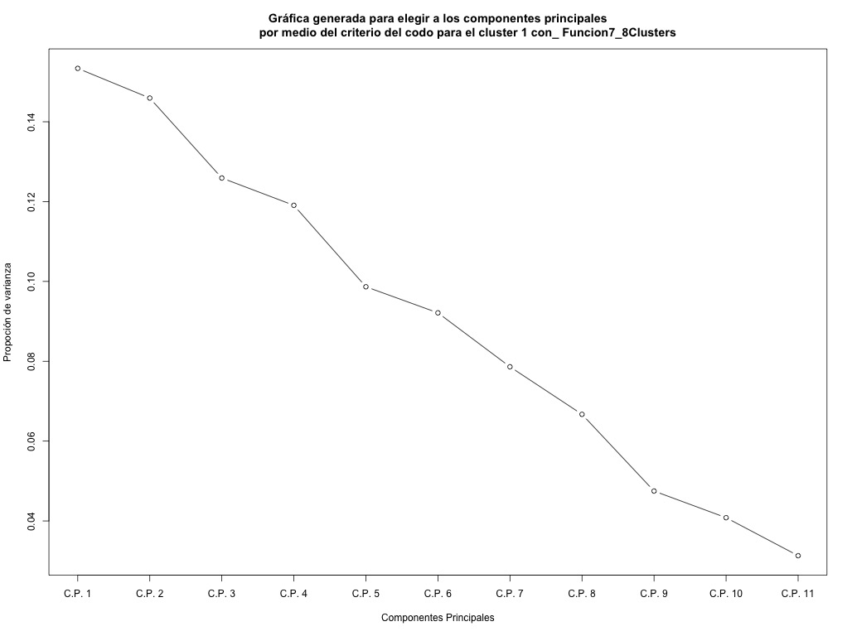

Para el cluster 1, vemos que se forma ligeramente un codo en el tercer componente. Hasta ese punto, la varianza acumulada es del 42.5%.

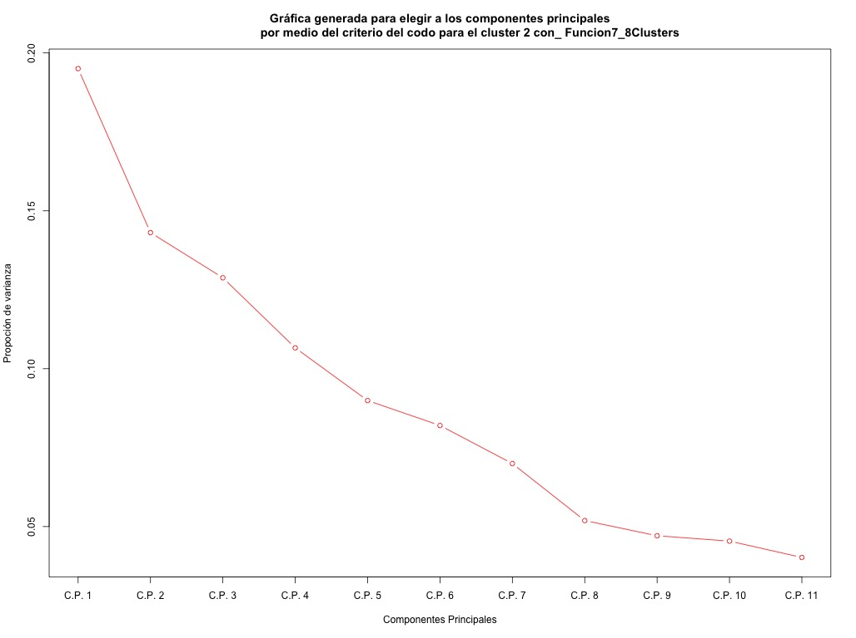

Para el segundo cluster, vemos que la curva forma un ligero codo a partir del segundo componente, para el cual se tiene el 33.8% de la varianza total.

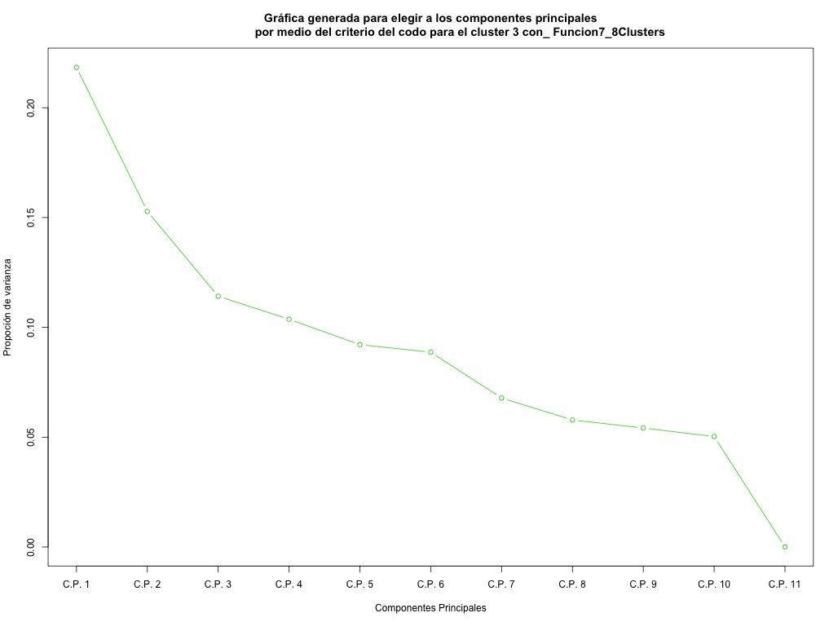

Al igual que en el cluster 1, en el tercero el criterio el codo nos estaría indicando que tomemos hasta el tercer componente donde ya estaríamos consiguiendo un 48.5% de la variación total de nuestra base.

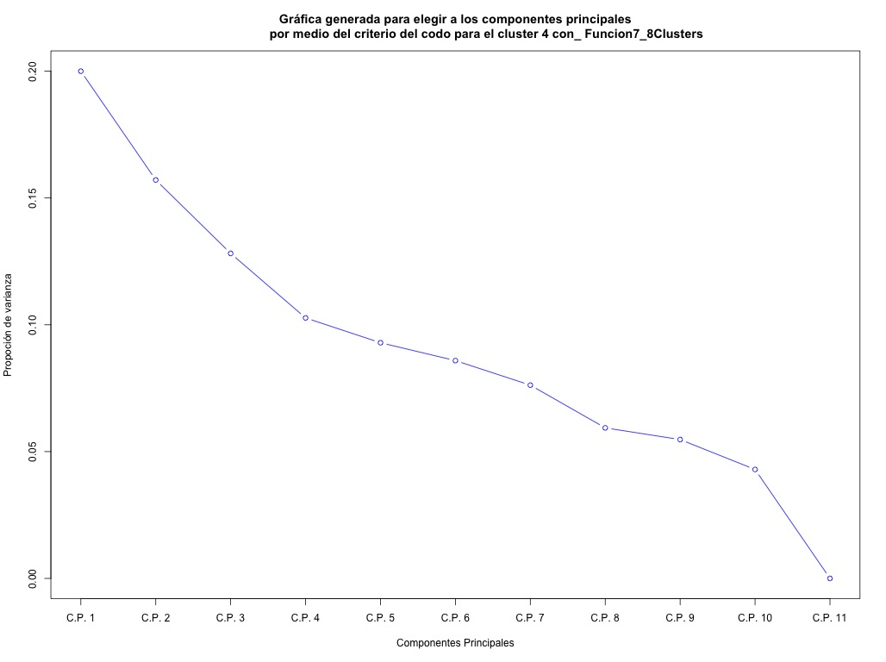

Para el Clúster 4 notamos que el cambio en las pendientes no son tan evidentes, sino hasta el cuarto componente. Para este punto se consigue casi un 60% de la varianza total, teniendo un 58.79%.

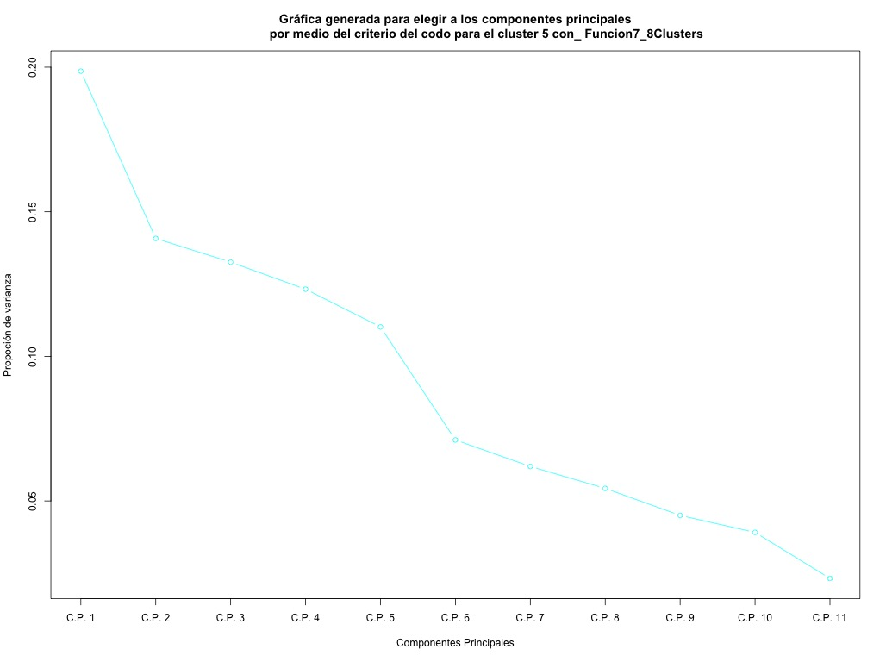

Para el clúster 5 la situación no es tan evidente. Vemos que se forma un codo en el componente dos pero se vuelve a formar otro en el sexto. Para el primer caso se tendría sólo un 33.9% de la varianza total, mientras que en el segundo sería un 77.6%.

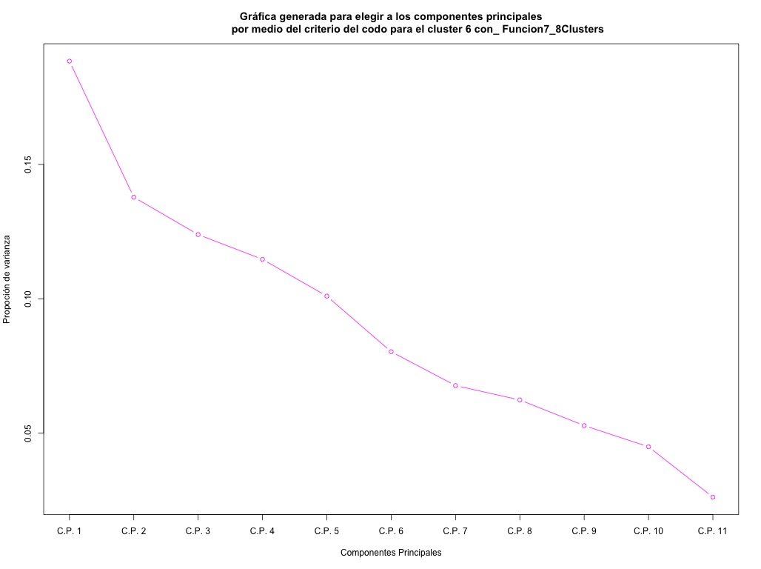

En el caso del sexto clúster, el cambio lo notamos desde el segundo componente, sin embargo, la cantidad de información que se conoce del total sólo llega a ser de un 32.6%.

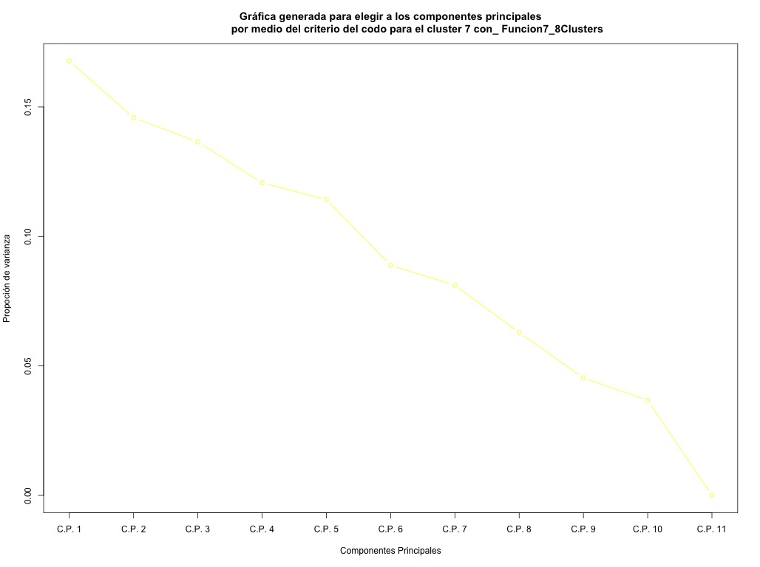

Muy parecido a uno de nuestros casos anteriores, en este se forman dos codos muy seguidos, el primero se da con dos componentes y el segundo con cuatro. Para este último escenario, la proporción de varianza conocida es del 57%.

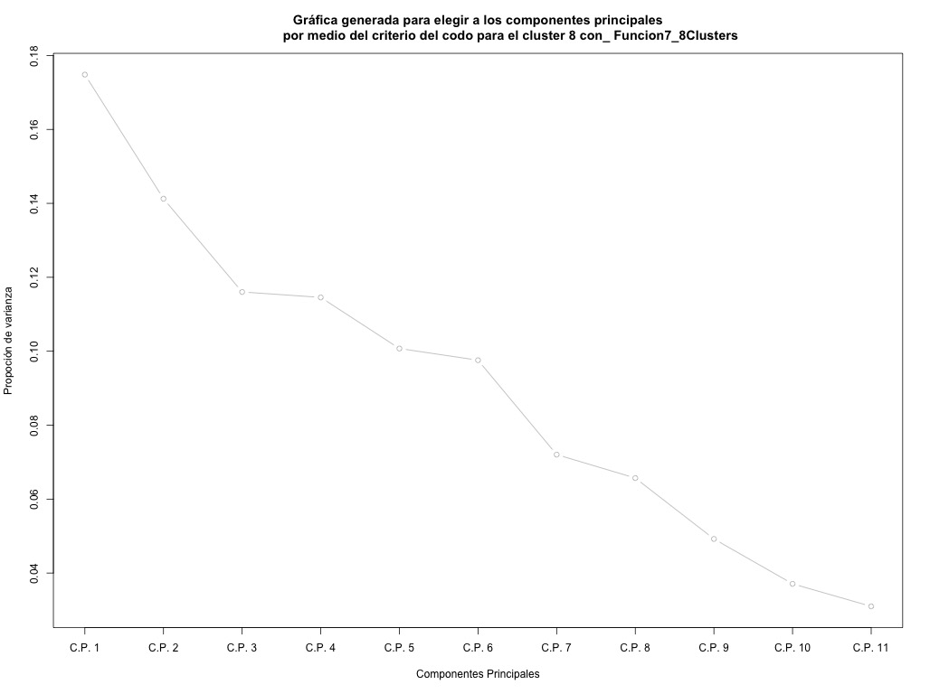

Finalmente, llegando al clúster 8 y, si nos basáramos de nuevo del criterio del codo, tomaríamos hasta al componente 3, que es donde notamos el cambio en la pendiente de nuestra recta que genera el codo del que nos basamos. Tendríamos el 43.2% de la varianza total del clúster.

Algo que debemos mencionar en base a lo que hemos visto en las gráficas anteriores es que si nos basáramos únicamente del criterio del codo, en casi todos los casos estaríamos tomando menos de la mitad de la varianza de cada clúster. Desde el principio se fijó el criterio de no trabajar con niveles menores al 60% de la variabilidad de los datos.

Podemos advertir que en los ocho casos, alrededor del 5to componente principal la proporción de la varianza ha alcanzado es importante ya que es mayor al 64% de la varianza total de cada clúster y llegando incluso al 70% en algunos casos.

Mostramos los niveles alcanzados de varianzas para cada clúster acumulando los primeros cinco componentes.

Por lo anterior, se tomó la decisión de tomar 5 componentes principales en todos los casos.

Ahora bien, ¿qué tipos de individuos contiene cada clúster? ¿cómo caracterizamos cada uno? ¿A qué variables le da mayor relevancia cada uno?

45.22

14.59

20,136.83

Siempre ayudándonos de los componentes principales, tomamos los primeros cinco por clúster y calculamos las ponderaciones para cada variable para conocer a las que tienen a un coeficiente mayor y hacemos un análisis por clúster para tener una idea de qué tipo de individuos hay en cada uno.

De nuestra tabla anterior podemos ver que las variables con coeficientes de mayor magnitud para cada clúster son las siguientes:

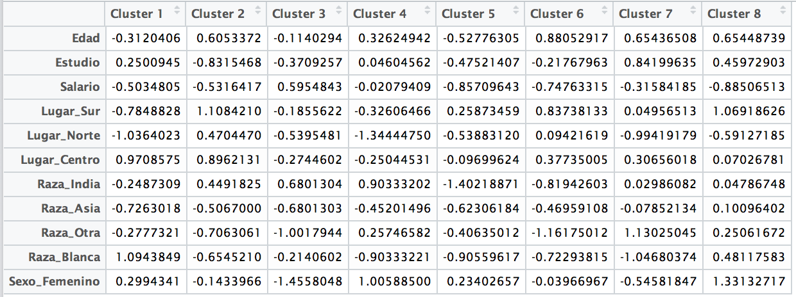

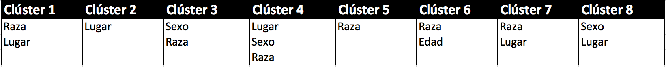

Clúster 1.

Analizando la variable “Raza” y a Lugar:

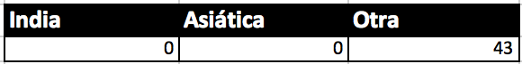

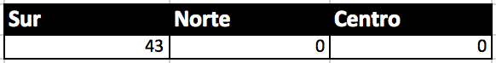

Entonces vemos que el clúster 1 se caracteriza por personas de otra Raza y que son del Sur.

Clúster 2.



En el clúster 2 encontraremos mayormente a personas que son del Norte.

Clúster 3.

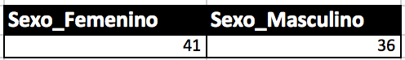



En su mayoría encontraremos a mujeres (con un 53% de probabilidad) y que serán o de Raza india o asiática.

Clúster 4.

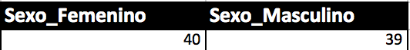





La mayoría de los individuos son de raza blanca o india y son del sur.

Clúster 5



Las personas son de raza india.

Clúster 6.

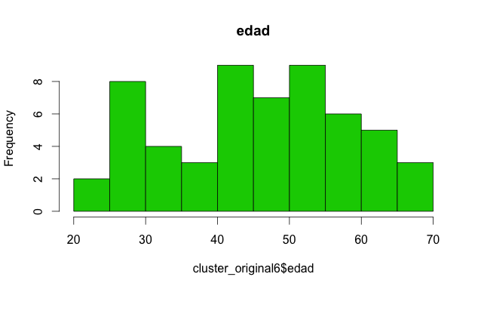

Las personas son mayores de 40 años y son de raza india.

Clúster 7.

Las personas no son de raza india y vienen del centro.

Clúster 8.

Vienen del sur y la mayoría son mujeres

anexos

Plataforma Tecnológica

Para realizar el presente proyecto se instaló una máquina virtual con Sistema Operativo Windows XP a 32 bits, ya que las herramientas utilizadas solamente funcionan en Sistemas Operativos Windows a 32 bits:

* PREPROC versión 9.2.- Se utilizó para realizar el pre-procesamiento de los datos.
* DATA ENGINE versión 2.10.012.- Se utilizó para obtener generar el número óptimo de clusters con el algoritmo FCMeans
* R – Statistical Data Analysis. Calculando los componentes principales de cada clusters.
* SPSS IBM.- Para obtener las estadísticas descripticas de cada clúster.
* JAVA – Lenguaje de programación en el que está escrito el algoritmo genético

Código Fuente

//Distancia Euclidiana

**public** **static** **double** Distanciaeuclideana(**double** centros[], **double** BdPreProc[][])**throws** Exception

{

**double** sum = 0;

**int** filas=0,columnas, centroides=0;

**int** c = *V*/11;

**double** Grupos[]= **new** **double**[c];

**double**[][] distancia = **new** **double**[500][c];

**for**(filas=0; filas<BdPreProc.length; filas++)

{

**for** (columnas=0; columnas<BdPreProc[filas].length; columnas++)

{

**for**(centroides=0; centroides<c; centroides++)

{

Grupos[centroides]+= Math.*pow*(BdPreProc[filas][columnas] - (centros[columnas+(centroides*11)]), 2);

}

}

**for**(centroides=0; centroides<c; centroides++)

{

distancia[filas][centroides]= Math.*sqrt*(Grupos[centroides]);

Grupos[centroides]=0;

}

}

**return** *MinimizaDistancia*(distancia,0);

}

//Distancia Euclidiana con factor de lejanía

**public** **static** **double** Distanciaeuclideana2(**double** centros[], **double** BdPreProc[][])**throws** Exception

{

**int** filas=0,columnas, centroides=0;

**int** c = *V*/11;

**double** Grupos[]= **new** **double**[c];

**double**[][] distancia = **new** **double**[500][c];

**for**(filas=0; filas<BdPreProc.length; filas++)

{

**for** (columnas=0; columnas<BdPreProc[filas].length; columnas++)

{

**for**(centroides=0; centroides<c; centroides++)

{

Grupos[centroides]+= Math.*pow*(BdPreProc[filas][columnas] - (centros[columnas+(centroides*11)]), 2);

}

}

**for**(centroides=0; centroides<c; centroides++)

{

distancia[filas][centroides]= Math.*sqrt*(Grupos[centroides]);

Grupos[centroides]=0;

}

}

**return** *MinimizaDistancia2*(distancia,0);

}

//Minimiza la Distancia Euclidiana

**public** **static** **double** MinimizaDistancia(**double** distancias[][], **int** imprime)**throws** Exception

{

**int** filas, columnas=0;

**double** TotalDistancias = 0, minimo=0, cluster=0;

**double** MejoresDistancias[]= **new** **double**[distancias.length];

**for** (filas=0; filas<distancias.length; filas++)

{

**for**(columnas=0; columnas<distancias[filas].length; columnas++)

{

**if** (columnas== 0) { minimo=distancias[filas][0]; cluster=0;}

**if** (columnas+1<distancias[filas].length)

{

**if**(minimo>=distancias[filas][columnas+1])

{

minimo=distancias[filas][columnas+1];

cluster= columnas+1;

}

}

}

MejoresDistancias[filas]=minimo;

TotalDistancias+= minimo;

**if** (imprime==1)

{

//

}

}

**return** TotalDistancias;

}

//Minimiza la Distancia Euclidiana con factor de lejanía

**public** **static** **double** MinimizaDistancia2(**double** distancias[][], **int** imprime)**throws** Exception

{

**int** filas, columnas=0;

**double** TotalDistancias=0, suma = 0, minimo=0;

**double** MejoresDistancias[]= **new** **double**[distancias.length];

**for** (filas=0; filas<distancias.length; filas++)

{

**for**(columnas=0; columnas<distancias[filas].length; columnas++)

{

suma += distancias[filas][columnas];

**if** (columnas== 0) { minimo=distancias[filas][0]; }

**if** (columnas+1<distancias[filas].length)

{

**if**(minimo>=distancias[filas][columnas+1])

{

minimo=distancias[filas][columnas+1];

}

}

}

MejoresDistancias[filas]=minimo;

TotalDistancias+= minimo + (1/((suma-minimo)/minimo));

**if**(imprime==1)

{

}

suma = 0;

}

**return** TotalDistancias;

}

# Bibliografía

[1] *Algoritmos Genéticos*, Angel Kuri Morales, Centro de Investigación en Computación, Mayo 2000.

[2] *Genética: Un enfoque conceptual*, Benjamin A. Pierce, Ed. Médica Panamericana, 2009.

[3] *Citogenética*. Juan Ramón Lacadena, Editorial Complutense, 1996

[4] *A Universal Eclectic Genetic Algorithm For Constrained Optimization*, Angel Kuri Morales, Carlos Villegas Quezada

[5] *A Novel Cluster Validity Index: Variance of the Nearest Neighbor Distance,* Ferenc Kovacs and Renata Ivancsy, WSeas Transactions on Computers, Issue 3, Vol. 5, Marzo 2006

[6] *Redes Neuronales y Algoritmos Genéticos,* Angel Kuri Morales

[7] *Reconocimiento de Rostros Utilizando Análisis de Componentes Principales: Limitaciones del Algoritmo,* Carlos Villegas Quezada, UIA, 2005